Transformación Empresarial: Migración Avanzada de API de ERP con Actividades de Soporte Integral

Julián Arley Moyano Moreno

Universidad Pedagógica y Tecnológica de Colombia
Escuela de Sistemas y Computación
Facultad de Ingeniería
Tunja-Boyacá-Colombia
2024

Transformación Empresarial: Migración Avanzada de API de ERP con Actividades de Soporte Integral

Julián Arley Moyano Moreno

Trabajo de grado en la modalidad de pasantía en la empresa de desarrollo de software Doxa Sistemas Ltda para optar al título de Ingeniero de sistemas y computación.

Director

Julián Alberto Monsalve Pulido
Doctor en Ingeniería

Universidad Pedagógica y Tecnológica de Colombia
Escuela de Sistemas y Computación
Facultad de Ingeniería
Tunja-Boyacá-Colombia
2024

Nota de Aceptación
_______________________________
_______________________________
_______________________________
_______________________________
_______________________________

_______________________________
Jurado

_______________________________
Jurado

_______________________________
Jurado

Tunja-Boyacá-Colombia, abril de 2024

DEDICATORIA

A Iván Darío Benítez, mi tutor de pasantía, quien apoyó todo mi proceso. A los
demás integrantes del equipo de trabajo.

A Doxa Sistemas por darme la oportunidad de realizar la pasantía y también laborar en la empresa.

Al programa de Ingeniería de Sistemas y Computación de la Universidad Pedagógica y Tecnológica de Colombia por el conocimiento brindado.

AGRADECIMIENTOS

En este apartado quiero dar gracias a mis padres Israel Moyano Contreras y Julieta Moreno Gutiérrez por el apoyo que me brindaron para estudiar, su espera y por su constante ánimo.

Al Ingeniero Julián Alberto Monsalve Pulido a quien le doy mis más sinceros agradecimientos, quien estuvo apoyándome y brindándome su conocimiento de manera incondicional tanto en el desarrollo de las asignaturas como en la directriz del desarrollo de esta práctica empresarial.

A todos mis amigos y compañeros de Ingeniería de Sistemas y Computación quienes me apoyaron y ayudaron con su tiempo y conocimiento

A la Universidad Pedagógica y Tecnológica de Colombia que me permite como estudiante ejercer profesionalmente en esta área.

TABLA DE CONTENIDO

1. INTRODUCCIÓN 14
2. OBJETIVOS 15
2.1 OBJETIVO GENERAL: 15
2.2 OBJETIVOS ESPECÍFICOS 15
3. MARCO DE REFERENCIA 16
3.1 MARCO CONCEPTUAL 16
3.2 MARCO TECNOLOGICO 18
3.2.1 Node.js: 18
3.2.2 Express.js: 19
3.2.3 Swagger: 20
3.2.4 Insomnia: 20
3.2.5 Microsoft SQL server: 21
3.2.6 Azure DevOps: 22
3.2.7 Stimulsoft Designer: 23
3.3 MARCO ARQUITECTÓNICO 24
3.3.1 Almacenamiento de Datos. 25
3.3.2 BACKEND 25
3.3.3 Integración de Servicios 25
3.3.4 FRONTEND 26
3.4 ESTADO DEL ARTE 26
3.4.1 Beneficios de la migración a una arquitectura distribuida 27
3.4.2 Tecnologías clave para la migración 27
3.4.3 Consideraciones para la migración 28
4. PLAN DE TRABAJO 29
4.1 PLANEACIÓN: 29
4.2 DESARROLLO: 29
4.3 IMPLEMENTACIÓN: 30
5. METODOLOGIA DE LA PRACTICA 31
6. DESARROLLO 33
6.1 FASE DE PLANEACIÓN 33
6.1.2 CONFORMACIÓN DEL EQUIPO DE TRABAJO 33
6.1.2.1 Product Owner (Dueño del Producto). 33
6.1.2.2 Product Manager (Gerente de Producto). 34
6.1.2.3 Líder Técnico. 34
6.1.2.4 Equipo de Desarrollo. 35
6.1.3 DESCRIPCIÓN DE LOS SPRINTS IMPLEMENTADOS 35
6.1.3.1 SPRINT 1. Adecuación de Ambientes y Seguridad de Usuario. 35
6.1.3.2 SPRINT 2. Manejo de compañías, sesiones y terceros. 36
6.1.3.3 SPRINT 3. Gestión de terceros 37
6.1.3.4 SPRINT 4. Servicios de arqueos de caja y productos 37
6.1.3.5 Actividades de soporte 38
6.2 FASE DE DESARROLLO 38
6.2.1 Configuración del servidor para el ambiente de desarrollo. 38
6.2.2 Configuración del servidor para el ambiente de QA. 39
6.2.3 Desarrollo de endpoint de inicio de sesión 39
6.2.4 Desarrollo de endpoint de registro de usuario 39
6.2.5 Implementación de JWT para el manejo de sesiones 40
6.2.6 Agregar encriptación a datos sensibles con bcrypt. 40
6.2.7 Desarrollo de endpoint para reestablecer contraseña 41
6.2.8 Desarrollo de endpoints para envío de correos. 41
6.2.9 Desarrollo de endpoints para envío de SMS 41
6.2.10 Desarrollo endpoint para cerrar sesión 42
6.2.11 Documentación del API con Swagger Docs. 43
6.2.12 Gestión de acceso a compañías de usuario. 43
6.2.13 Evaluación y aprobación de propuesta de manejo de sesiones. 44
6.2.14 Agregar servicio de Redis en Docker. 44
6.2.15 Almacenamiento de sesión de usuario en Redis. 45
6.2.16 Desarrollo de servicio dinámico para obtención de datos en formularios. 45
6.2.17 Desarrollo de funciones parametrizables para todas las operaciones CRUD del backend. 46
6.2.18 Documentación de servicios en Swagger. 47
6.2.19 Creación básica de terceros 48
6.2.20 Creación y consumo de plantillas para registro de terceros 48
6.2.21 Asignación de valores por omisión a un tercero 49
6.2.22 Existencia de un tercero antes del registro. 49
6.2.23 Obtención de los datos básicos del tercero 50
6.2.24 Obtención de datos del tercero de manera detallada para la opción ver más 50
6.2.25 Edición de datos autorizados en el perfil de un tercero. 51
6.2.26 Eliminación y activación o inactivación de un tercero. 51
6.2.27 Documentación de servicios en Swagger. 52
6.2.28 Abrir una caja 52
6.2.29 Cerrar caja 53
6.2.30 Agregar transacciones a un código de apertura asociado a una caja 54
6.2.31 Eliminación de transacciones de una caja antes del cierre 54
6.2.32 Obtención de la lista de productos 54
6.2.33 Documentación de servicios en Swagger. 55
6.2.34 Creación Sticker Instrumentos Acreditados No Acreditados 56
reporte técnico 56
6.3 FASE DE IMPLEMENTACIÓN 57
7. CONCLUSIONES 61

LISTA DE TABLAS

Tabla 1. Estudios estado del arte……………………………………………………………… 26
Tabla 2. Cronograma planeación……………………………………………………………… 29
Tabla 3. Cronograma desarrollo………………………………………………………………. 29
Tabla 4. Cronograma implementación………………………………………………………... 30
Tabla 5. Actividades contempladas para el sprint 1…………………………………………...35
Tabla 6. Actividades contempladas para el sprint 2…………………………………………...36
Tabla 7. Actividades contempladas para el sprint 3……………………………………………37
Tabla 8. Actividades contempladas para el sprint 4………………………………………… 37
Tabla 9. Actividades de soporte………………………………………………………………… 38

LISTA DE ILUSTRACIONES

Ilustración 1 Componentes ERP 16
Ilustración 2 Funcionamiento API Rest 17
Ilustración 3 Arquitectura Node.js 18
Ilustración 4 Implementaciones Node.js 19
Ilustración 5 Herramientas MEVN 20
Ilustración 6 Arquitectura SQL Server 22
Ilustración 7 Herramientas Azure DevOps 23
Ilustración 8 Interfaz Stimulsoft 24
Ilustración 9 Core Doxa Node.js 24
Ilustración 10 Diagrama arquitectura 25
Ilustración 11 Retorno inicio de sesión 39
Ilustración 12 cuerpo petición registro de nuevo usuario. 40
Ilustración 13 cuerpo petición registro de nuevo usuario. 40
Ilustración 14 Almacenamiento de datos sensibles del usuario. 40
Ilustración 15 cuerpo petición restablecimiento de contraseña 41
Ilustración 16 envío de correos electrónicos 41
Ilustración 17 envío de SMS 42
Ilustración 18 Demo manejo cierre de sesión redis. 42
Ilustración 19 Documentación servicios sprint 1. 43
Ilustración 20 Obtener compañías de acceso del usuario 43
Ilustración 21 Manejo de sesiones con Redis 44
Ilustración 22 Definición de Redis en un Docker-Compose.yml 45
Ilustración 23 Almacenamiento de datos en Redis 45
Ilustración 24 Obtención de datos genéricos 46
Ilustración 25 Ubicación de utility.queries dentro del proyecto 46
Ilustración 26 Definición de funciones genéricas del sistema 47
Ilustración 27 Documentación endpoints sprint 2 47
Ilustración 28 Creación de tercero con campos requeridos 48
Ilustración 29 Carga de plantilla tercero 48
Ilustración 30 Carga de datos temporales de la plantilla. 49
Ilustración 31 Validación de existencia previa de un tercero 49
Ilustración 32 Lista de terceros con paginación 50
Ilustración 33 Obtener información completa de un tercero 50
Ilustración 34 Actualizar tercero 51
Ilustración 35 Eliminación de un tercero 51
Ilustración 36 Documentación Swagger sprint 3 52
Ilustración 37 Abrir una caja 52
Ilustración 38 Preparar cierre de caja 53
Ilustración 39 Cerrar caja 53
Ilustración 40 Agregar una transacción 54
Ilustración 41 Eliminación de una transacción de caja 54
Ilustración 42 Lista de productos 55
Ilustración 43 Documentación sprint 4 55
Ilustración 44 Reporte Acreditación ONAC 56
Ilustración 45 Reporte no acreditado 56
Ilustración 46 Reporte técnico 57
Ilustración 47 Inicio sesión DxWeb 57
Ilustración 48 Selección de empresa. 58
Ilustración 49 Dashboard 58
Ilustración 50 Panel de control terceros 59
Ilustración 51 Panel de apertura de caja 59
Ilustración 52 Panel arqueos y cierre de caja 60
Ilustración 53 Panel gestión de productos 60

RESUMEN

TÍTULO: Transformación Empresarial: Migración Avanzada de API de ERP con Actividades de Soporte Integral

AUTOR(ES): Julián Arley Moyano Moreno.

El proyecto se enfoca en llevar a cabo una transformación empresarial significativa a través de la migración avanzada de las API de un sistema ERP (Enterprise Resource Planning) en una organización específica. Durante la pasantía, se implementaron actividades de soporte integral para garantizar una transición suave y optimizar el rendimiento del sistema.

La transformación empresarial implica la adopción de tecnologías empresariales modernas para mejorar la eficiencia operativa, la toma de decisiones y la integración de procesos clave. La migración de las API del ERP constituye un componente esencial de este proyecto, buscando actualizar y optimizar la arquitectura tecnológica para satisfacer las demandas cambiantes del entorno empresarial.

Las actividades de soporte integral incluyeron la implementación de estrategias de mantenimiento de sistemas, gestión de cambios y herramientas específicas para garantizar la continuidad operativa durante y después del proceso de migración. Además, se exploraron estrategias de desarrollo empresarial y se evaluó el impacto tecnológico en la organización.

El proyecto desarrolla como objetivo principal hacer una mejora sustancial en la eficiencia operativa de la empresa, desarrollando una plataforma tecnológica robusta y adaptable a las necesidades actuales y futuras del negocio.

PALABRAS CLAVE: Migración, ERP, Actividades de soporte integral, Tecnologías empresariales, Mantenimiento de sistemas.

ABSTRACT

TITLE: Business Transformation: Advanced ERP API Migration with Comprehensive Support Activities

AUTHORS: Julian Arley Moyano Moreno.

DESCRIPTION

The project focuses on carrying out a significant business transformation through the advanced migration of APIs from an ERP (Enterprise Resource Planning) system in a specific organization. During the internship, comprehensive support activities will be implemented to ensure a smooth transition and optimize system performance.

Business transformation involves the adoption of modern business technologies to improve operational efficiency, decision making and integration of key processes. The migration of ERP APIs constitutes an essential component of this project, seeking to update and optimize the technological architecture to meet the changing demands of the business environment.

Comprehensive support activities include the implementation of systems maintenance strategies, change management and specific tools to ensure operational continuity during and after the migration process. Additionally, business development strategies were explored and the technological impact on the organization was evaluated.

The main objective of the project is to make a substantial improvement in the company's operational efficiency, developing a robust technological platform adaptable to the current and future needs of the business.

KEYWORDS: Migration, ERP, Comprehensive support activities, Business technologies, Systems maintenance.

1. INTRODUCCIÓN
El presente trabajo de grado tiene como objetivo analizar, desarrollar y documentar el proceso de migración del software Doxa Escritorio, una API Rest desarrollada en Node.js, con actividades de soporte en Doxa, empresa que comercializadora del ERP (Enterprise Resource Planning).
La migración de tecnologías en el desarrollo de software es un tema relevante en el ámbito empresarial, ya que puede conllevar a mejoras significativas en el rendimiento, la escalabilidad y la eficiencia de las aplicaciones. En el contexto de una empresa que comercializa un ERP, la migración juega un papel fundamental en la optimización de los procesos de interconexión y gestión de datos.
El cambio de un software de escritorio hacia la web conlleva desafíos técnicos que requieren un análisis detallado de las diferencias en arquitectura, rendimiento, seguridad y mantenimiento. Así mismo, se deben considerar las implicaciones en los flujos de trabajo y en la integración con el ERP existente.
La metodología que demanda un proyecto lleva consigo una planificación cuidadosa y una ejecución precisa, este trabajo se enfocará en el estudio de las etapas de migración hacia la API Rest, desde la evaluación de la tecnología de origen hasta la implementación y pruebas en el entorno de producción, destacando las actividades de soporte necesarias para garantizar un despliegue exitoso y la continuidad operativa del sistema que actualmente se encuentra operativo.
El documento presenta siete capítulos en los que describe a detalle cada una de las actividades desarrolladas durante la práctica iniciando con el capítulo dos donde se encuentran los objetivos que definen los entregables de este trabajo; en el tercer capítulo se encuentra el marco de referencia el cual entrega una contextualización sobre las herramientas que se usaron en este desarrollo y su funcionamiento; en el cuarto capítulo se explica el plan de trabajo que contiene a detalle cómo se llevó a cabo el desarrollo de este proyecto; en el capítulo cinco se describe la metodología usada en la práctica; en el capítulo seis se describe el desarrollo hecho en esta práctica; y como séptimo y último capítulo las conclusiones obtenidas del desarrollo de esta práctica.

2. OBJETIVOS

2.1 OBJETIVO GENERAL:

Analizar, desarrollar y documentar el proceso de migración del software Doxa Escritorio a una API Rest desarrollada en Node.js, con énfasis en las actividades de soporte en Doxa Sistemas.

2.2 OBJETIVOS ESPECÍFICOS

- Realizar una investigación de las herramientas más adecuadas para este proyecto.
- Diseñar un plan detallado de migración, considerando aspectos técnicos, temporales y de recursos, para garantizar una transición fluida y exitosa entre las tecnologías.
- Implementar la migración de la API Rest de manera gradual, realizando pruebas para validar su funcionalidad, interoperabilidad y rendimiento en el entorno de producción.
- Desarrollar actividades adicionales de soporte asignadas por la empresa durante la práctica empresarial.

3. MARCO DE REFERENCIA

Esta sección detalla los aspectos conceptuales, tecnológicos e investigativos esenciales recopilados para impulsar la práctica empresarial en desarrollo. Se exploran teorías fundamentales, herramientas tecnológicas innovadoras y hallazgos investigativos relevantes para garantizar la eficacia y competitividad en un entorno empresarial dinámico.

3.1 MARCO CONCEPTUAL

Este marco conceptual proporciona una guía integral para entender y gestionar la transformación empresarial a través de la migración avanzada de API de ERP con actividades de soporte integral. Al considerar las dimensiones de ERP y arquitectura de API, estrategia de transformación, actividades de soporte integral, impacto organizacional, y medición y evaluación, las organizaciones pueden mejorar su capacidad para adaptarse y prosperar en un entorno empresarial cada vez más competitivo y dinámico.

- ERP:

Enterprise Resource Planning (ERP) es un tipo de software que las organizaciones utilizan para gestionar las actividades empresariales diarias, como la contabilidad, el aprovisionamiento, la gestión de proyectos, la gestión de riesgos, el cumplimiento y las operaciones de la cadena de suministro. [1]

Un ERP tiene varios componentes los cuales se interconectan entre ellos pero cada uno gestiona por su cuenta como lo son el área de finanzas y contabilidad que gestiona la contabilidad general, cuentas por pagar y por cobrar, y la gestión de activos fijos[13], el área de gestión de inventarios que controla los niveles de inventario, las órdenes de compra y las entregas[14], también encontramos el área de recursos humano que m aneja la información del personal, nómina, y beneficios [15] y finalmente la de gestión de producción que planifica y controla la producción, gestionando las órdenes de trabajo y los materiales [16].

Ilustración 1 Componentes ERP
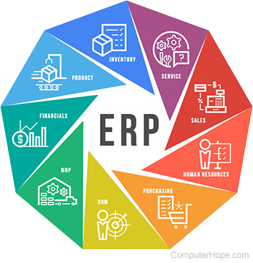
Fuente. [22]

- Arquitectura API Rest:

Las API son mecanismos que permiten a dos componentes de software comunicarse entre sí mediante un conjunto de definiciones y protocolos. Por ejemplo, el sistema de software del instituto de meteorología contiene datos meteorológicos diarios. La aplicación meteorológica de su teléfono “habla” con este sistema a través de las API y le muestra las actualizaciones meteorológicas diarias en su teléfono. [2]

REST significa transferencia de estado representacional. REST define un conjunto de funciones como GET, PUT, DELETE, etc. que los clientes pueden utilizar para acceder a los datos del servidor. Los clientes y los servidores intercambian datos mediante HTTP. [2]

Ilustración 2 Funcionamiento API Rest
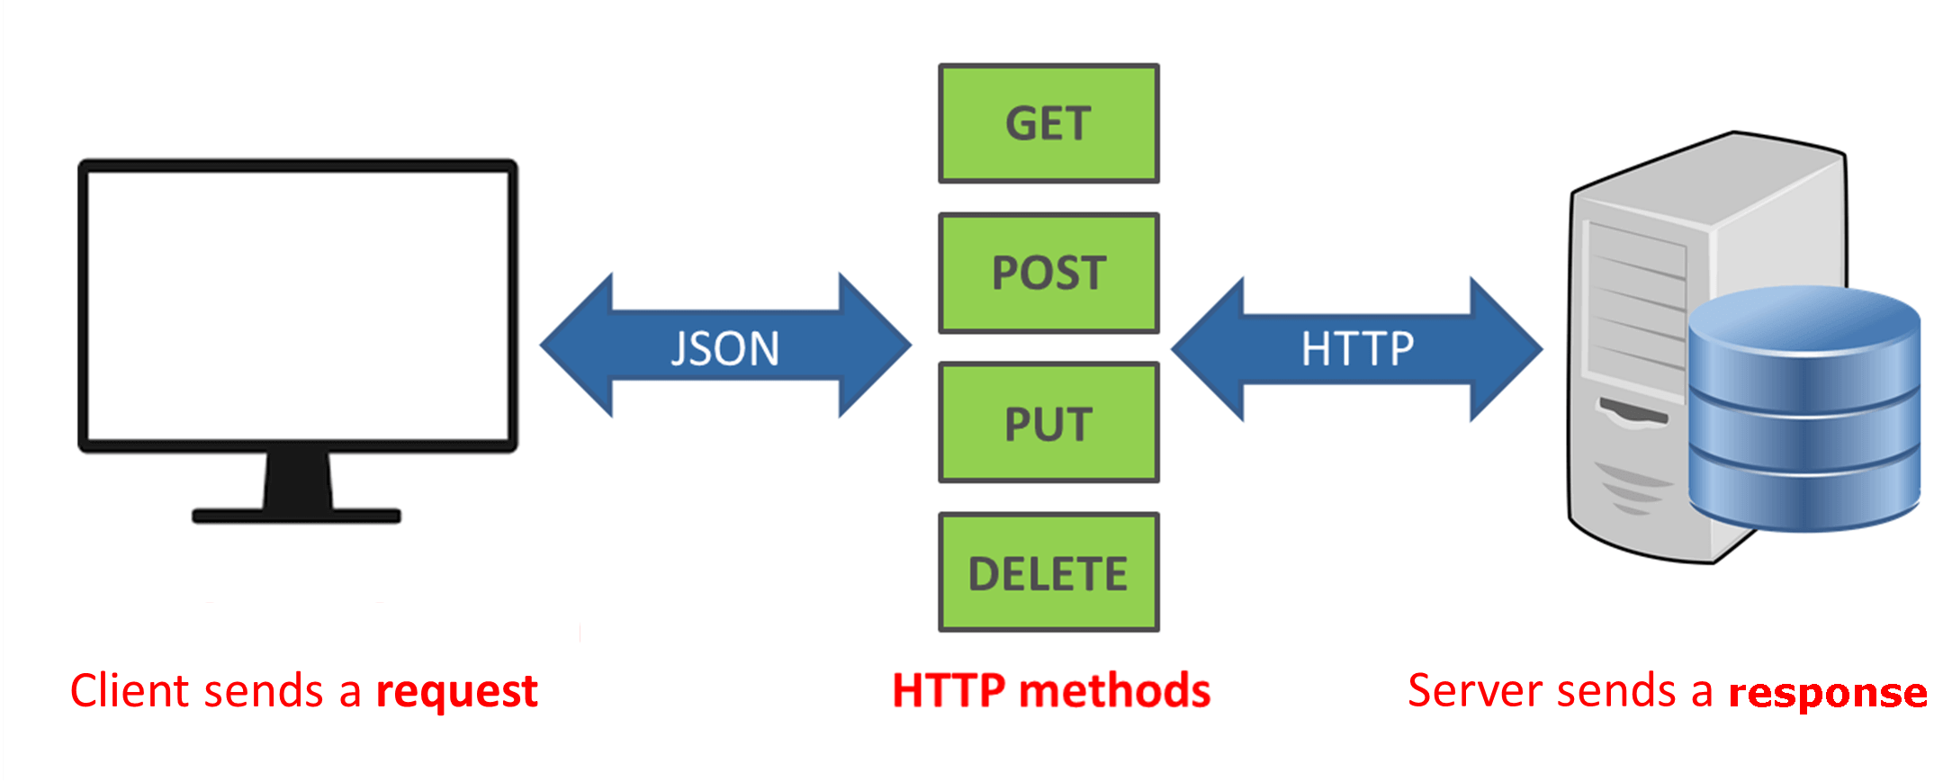
Fuente. [22]

- Actividades de Soporte Integral

El soporte técnico brinda asistencia intelectual, tecnológica y material a un cliente. Su objetivo principal es prevenir y resolver problemas, además de optimizar y mejorar el rendimiento de tus productos o servicios. Puede dividirse en dos grupos: el intelectual y el tecnológico [3].

Ahora que se conoce que es el soporte técnico es necesario saber que se compone de la mesa de ayuda o help desk:

- Mesa de ayuda:
El soporte help desk actúa sobre las demandas más comunes de los usuarios. Es una central de ayuda donde clientes de una empresa o negocio encuentran asistencia sobre productos y servicios, apoyo técnico y atención pre y postventa. Puedes ofrecer este servicio a través de agentes que pertenezcan a tu empresa o mediante una empresa subcontratada [3].

3.2 MARCO TECNOLOGICO

En este segmento se describirán las herramientas usadas para el desarrollo de estas prácticas como software, frameworks y aplicaciones.

3.2.1 Node.js:

Node.js es un entorno de ejecución de un solo hilo, de código abierto y multiplataforma para crear aplicaciones de red y del lado del servidor rápidas y escalables. Se ejecuta en el motor de ejecución de JavaScript V8, y utiliza una arquitectura de E/S basada en eventos y sin bloqueos, lo que la hace eficiente y adecuada para aplicaciones en tiempo real [4].

Ilustración 3 Arquitectura Node.js
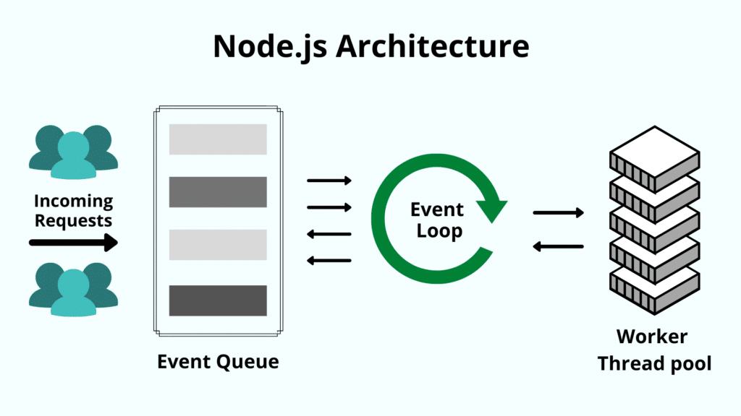
Fuente. [4]

El funcionamiento general de la arquitectura de Node.js se define en los siguientes pasos:

- Pool de hilos: Node.js mantiene un pool de hilos fijo para la atención de solicitudes el cual al recibir una de estas peticiones la añade a una cola.

- Cola de solicitudes: Todas las solicitudes que llegan a node.js se almacenan en una cola.

- Bucle de eventos mono hilo: Este hilo espera indefinidamente solicitudes cuando llegan a la cola de solicitudes al comprobar que se necesita una operación de entrada o salida (E/S) de bloqueo, en caso de que no ser así se procesa la solicitud y en caso contrario se asigna a un hilo independiente del pool de hilos para realizar la solicitud manteniéndose sin bloqueos.

Dentro de las características más destacables de Node.js y a lo que le debe mayormente su popularidad se encuentran:

- Facilidad: Para iniciar en Node.js es bastante accesible, lo que lo hace una buena opción para principiantes.

- Escalabilidad: Al ser aplicaciones que con un solo hilo maneja un gran número de conexiones en simultáneo es más sencillo escalar este tipo de aplicaciones.

- Velocidad: Al ser una ejecución de hilos sin bloqueos vuelve a node.js una alternativa muy eficiente y rápida.

- Paquetes: Los paquetes actualmente disponibles en node.js por medio de NPM como gestor de paquetes asciende a más de 1 millón que están dentro de un ecosistema de código abierto.

- Respaldo Sólido: El código fuente de node.js está escrito en C y C + +, lo que a su vez le da características de rapidez y compatibilidad con redes.

- Multiplataforma: Con el soporte actual se pueden crear sitios web SaaS, aplicaciones de escritorio y aplicaciones móviles.

Ilustración 4 Implementaciones Node.js
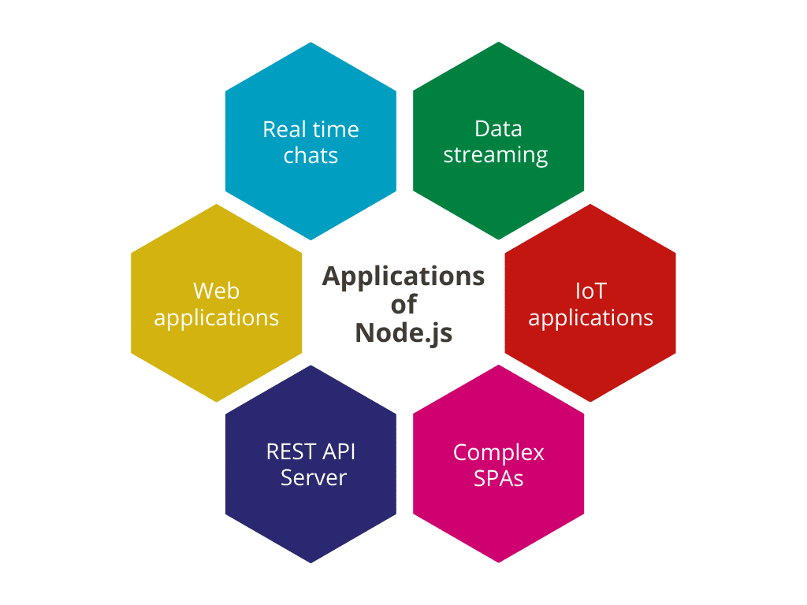
Fuente. [4]

- Maintainable: Con Node.js existe la posibilidad de desarrollar tanto el frontend como el backend lo que permite gestionar una aplicación completa bajo un solo lenguaje de programación.

3.2.2 Express.js:

Express.js es el framework de backend más popular en node.js que está diseñado para la construcción de aplicaciones web de una sola página, multi página o híbridas cabe resaltar que es parte fundamental del stack de software MEVN que se compone de MongoDB, Express.js, Vue.js y Node.js para la construcción de aplicaciones web dinámicas.

Ilustración 5 Herramientas MEVN
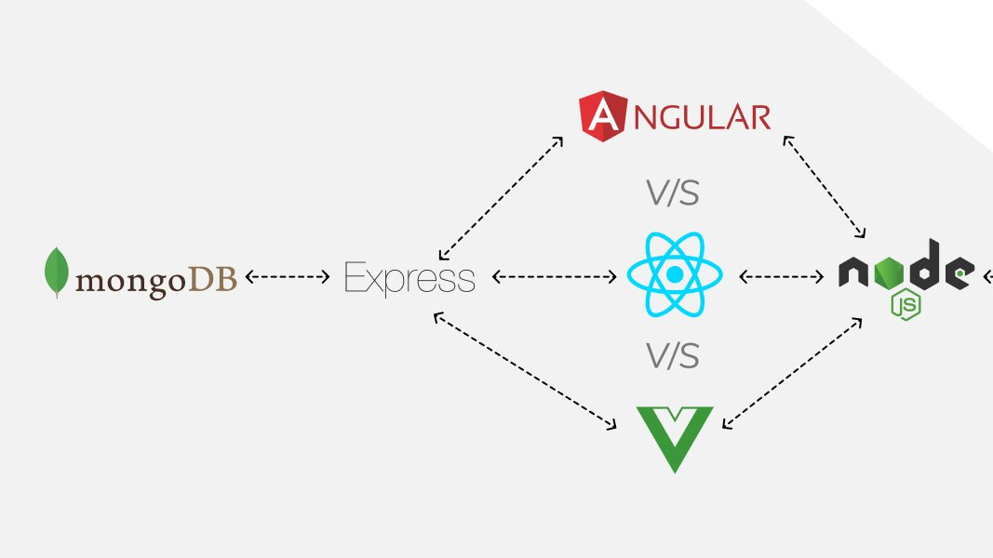
Fuente. [22]

3.2.3 Swagger:

Swagger es un conjunto de reglas, especificaciones y herramientas que te ayudan a crear documentación clara y útil para tus APIs. Es como un diccionario que facilita la comprensión de la API a todo el mundo, desde desarrolladores expertos hasta personas con pocos conocimientos técnicos.

Características de Swagger:

- Fácil de entender: Tanto los desarrolladores como las personas con pocos conocimientos técnicos pueden comprenderla.

- Legible por máquinas: Se puede usar para automatizar procesos dependientes de APIs.

- Integración con herramientas populares: Se integra con herramientas como WSO2.

- Swagger UI: Herramienta que permite crear una interfaz de usuario interactiva para la documentación de la API.

- Ahorro de tiempo: Permite crear documentación de forma rápida y sencilla.

- Organización: Ordena los métodos y categoriza las operaciones de la API.

- Ejemplos: Permite incluir ejemplos de llamadas a la API.

3.2.4 Insomnia:

Insomnia es una herramienta de código abierto que te permite probar, depurar y documentar tus APIs de forma rápida y sencilla. Ofrece una interfaz intuitiva y fácil de usar, lo que la convierte en una opción ideal tanto para principiantes como para desarrolladores experimentados [5].

Características principales de Insomnia:

- Peticiones HTTP: enviar peticiones a cualquier API y obtener la respuesta en tiempo real.

- Entorno de trabajo colaborativo: compartir tus proyectos con otros miembros del equipo y trabajar en ellos de forma conjunta.

- Colecciones: organizar tus peticiones en colecciones para tenerlas mejor ordenadas.

- Variables: definir valores para reutilizar peticiones.

- Pruebas: crear pruebas para verificar el comportamiento de tus APIs.

- Documentación: generar documentación completa de tus APIs.

3.2.5 Microsoft SQL server:

Es un sistema de gestión de bases de datos relacionales (SGBD) desarrollado por Microsoft. Es una de las bases de datos más populares del mercado, utilizada por empresas de todos los tamaños para almacenar y gestionar datos críticos [6] que cuenta con las siguientes características:

- Alto rendimiento: Está diseñado para ofrecer un alto rendimiento, incluso con grandes conjuntos de datos.

- Escalabilidad: Puede escalarse para adaptarse a las necesidades de cualquier empresa, desde pequeñas empresas hasta grandes corporaciones.

- Seguridad: Amplia gama de características de seguridad para proteger tus datos.

- Disponibilidad: Alta disponibilidad para garantizar que tus datos estén siempre disponibles.

- Facilidad de uso: Es una base de datos fácil de usar, incluso para usuarios sin experiencia previa.

Con estas características esta base de datos fuera de su facilidad de uso y alta trascendencia en el mercado es apta para múltiples tipos de desarrollo como:

- Aplicaciones Empresariales: Puede usarse para almacenar y gestionar datos para una amplia gama de aplicaciones empresariales, como sistemas de planificación de recursos empresariales (ERP), sistemas de gestión de relaciones con los clientes (CRM) y sistemas de gestión de la cadena de suministro (SCM).

- Aplicaciones Web: Puede usarse para almacenar y gestionar datos para aplicaciones web, como sitios web de comercio electrónico y portales de información.

- Aplicaciones Móviles: Puede usarse para almacenar y gestionar datos para aplicaciones móviles.

Almacenamiento de Datos: Puede usarse como almacén de datos para almacenar grandes conjuntos de datos históricos.

Ilustración 6 Arquitectura SQL Server
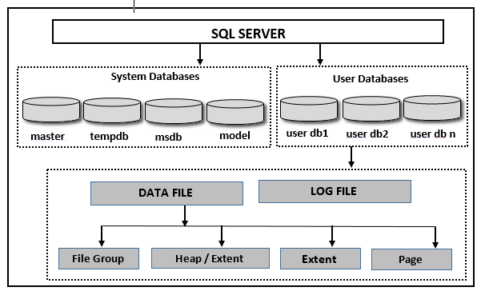
Fuente. [4]

3.2.6 Azure DevOps:

Es una plataforma de desarrollo y colaboración en la nube que te ayuda a crear, probar e implementar software de forma más rápida y eficiente. Ofrece una amplia gama de herramientas para ayudarte a gestionar todo el ciclo de vida del desarrollo de software, desde la planificación hasta la implementación [7].

Las características principales que identifican a Azure DevOps son:

- Planificación y Seguimiento: Ayuda a planificar y seguir el progreso de cada proyecto con las herramientas que ofrece como tableros Kanban, backlogs y sprints.

- Desarrollo: Proporciona herramientas para el desarrollo de software de una manera más eficiente con herramientas como los repositorios de código fuente, integración continua y entrega continua (CI/CD).

- Azure Repos: Dispone de repositorios privados para almacenar código fuente con todas las funcionalidades de Git.

- Pruebas: Ayuda a probar el software con pruebas unitarias, pruebas de integración y pruebas de carga.

- Implementación: Ayuda a implementar el software en producción de manera segura y confiable.

- Colaboración: Ayuda a colaborar con el equipo de forma más eficaz con herramientas como los chats, wikis y herramientas de gestión.

Ilustración 7 Herramientas Azure DevOps
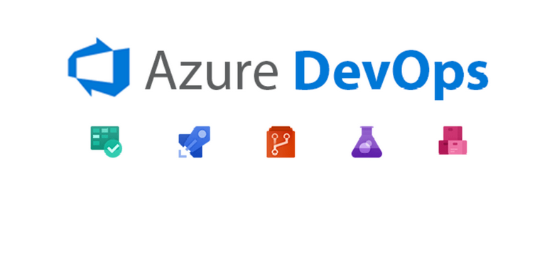
Fuente. [4]

Por lo tanto, Azure DevOps presume de ser una plataforma flexible y escalable que se adapta a proyectos de cualquier tamaño.

3.2.7 Stimulsoft Designer:

Es una herramienta integral de reportes y cuadros de mando o por su nombre en inglés dashboards totalmente independiente que forma parte del paquete Stimulsoft Reports. Funciona como una ventanilla única para crear, editar, visualizar, imprimir, exportar documentos y trabajar con la nube en lo que respecta a reportes y cuadros de mando que cuenta con características muy interesantes como:

- Creación Visual: Ofrece una interfaz intuitiva con herramientas de arrastrar y soltar, lo que permite diseñar reportes y cuadros de mando visualmente sin necesidad de escribir código.

- Variedad de Componentes: Incluye una amplia biblioteca de componentes como tablas, gráficos, imágenes, texto enriquecido, códigos de barras y más, para crear reportes y cuadros de mando informativos y visualmente atractivos.

- Plantillas: Ofrece una colección de plantillas prediseñadas para diversos fines, como facturas, recibos, informes de ventas y más, lo que permite ahorrar tiempo y esfuerzo.
- Exportación a múltiples formatos: Permite exportar reportes y cuadros de mando a una variedad de formatos, incluyendo PDF, Word, Excel, HTML, y más.

- Integración con la nube: Facilita la publicación y visualización de reportes y cuadros de mando en la nube, brindando un acceso fácil y seguro desde cualquier dispositivo.

- Personalización Avanzada: Permite personalizar la apariencia de los reportes y cuadros de mando para que coincidan con la identidad corporativa o las necesidades específicas del proyecto.

Esta es una herramienta muy versátil e intuitiva tanto para programadores principiantes como experimentados.

Ilustración 8 Interfaz Stimulsoft
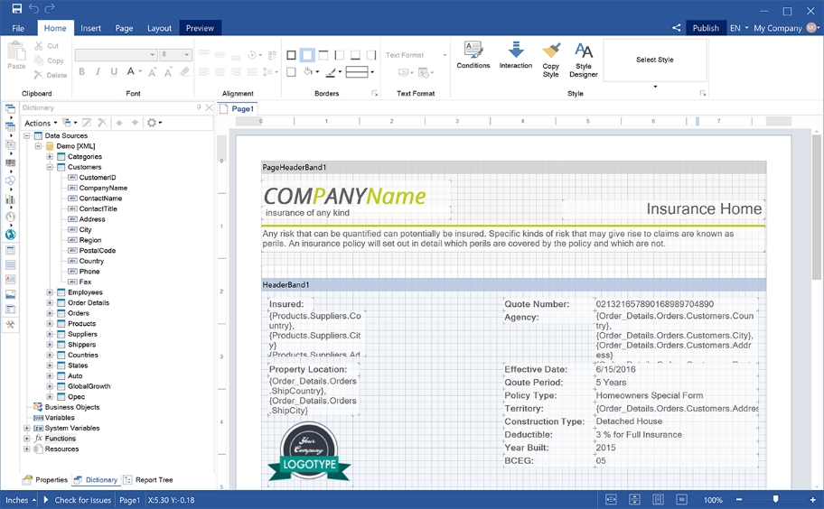
Fuente. [4]

3.3 MARCO ARQUITECTÓNICO

Para poder describir la arquitectura diseñada finalmente para esta implementación es necesario que entender como está actualmente funcionando el sistema ERP de Doxa Sistemas Ltda. Actualmente Doxa tiene diferentes soluciones de software para la variedad de servicios que presta los cuales son: DxMovil, DxLab, Doxa Escritorio, DxVet, DxTools, DxWeb que es en la herramienta que actualmente se está implementando ya que es la migración de las funcionalidades que ofrece Doxa Escritorio a una aplicación web.

Ilustración 9 Core Doxa Node.js
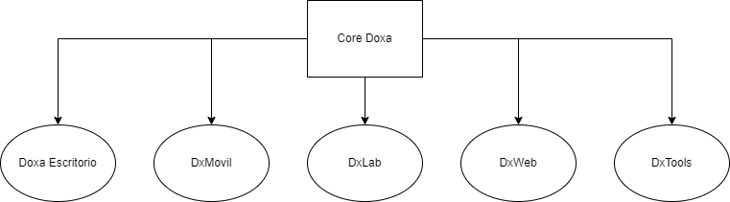
Fuente. Autor.

Teniendo en cuenta esto para llevar a cabo esta migración de Doxa a un entorno web se definió una arquitectura en capas en un sistema distribuido:

Ilustración 10 Diagrama arquitectura
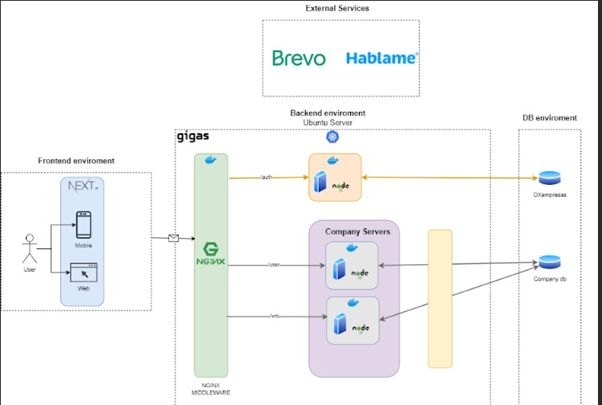
Fuente. Doxa.

A continuación, se presentan las tecnologías usadas en cada capa de la implementación con una breve descripción de su implementación e importancia dentro de la arquitectura:

3.3.1 Almacenamiento de Datos.

La implementación original del sistema ERP de doxa está hecha bajo un diseño tradicional de aplicación de escritorio que almacena los datos en el motor de base de datos de Microsoft SQL Server (MSSQL), en esta implementación debido a procesos internos de lógica de negocios, reutilización de infraestructura y licencias propias se optó por mantener el almacenamiento de los datos en la misma base de datos.

3.3.2 BACKEND

Actualmente dentro del Core de Doxa se encuentra implementada un API rest en .Net Framework en la versión 4.5.7 que expone una parte del funcionamiento del aplicativo de escritorio de Doxa para la web, pero al evaluar diferentes opciones se tomó la decisión de usar Node.js para esta migración ya que teniendo en cuenta aspectos como los costos de mantenimiento, costos de despliegue y mantenimiento Node.js se adapta mejor a las necesidades actuales y futuras del proyecto ya que se planea que este backend en primera instancia reemplace los servicios actuales expuestos y adopte todo el core de Doxa a futuro.

3.3.3 Integración de Servicios

El uso de servicios como Hablamé y Brevo a través de API en este proyecto de migración de un ERP es una solución eficiente y escalable para la gestión de comunicaciones. Estos servicios ofrecen una integración sin problemas, permitiendo a los desarrolladores incorporar rápidamente la funcionalidad de envío de mensajes y correos electrónicos sin comprometer la confiabilidad ni la seguridad. Además, proporcionan herramientas de monitoreo y seguimiento que garantizan la entrega oportuna de comunicaciones, así como la capacidad de personalización y automatización para adaptarse a las necesidades específicas de la empresa.

3.3.4 FRONTEND

El uso de Next.js para el desarrollo del frontend en un proyecto de ERP ofrece una justificación sólida en términos de eficiencia y rendimiento. Next.js proporciona una estructura de aplicación optimizada que facilita la renderización del lado del servidor (SSR) y la generación de sitios estáticos, lo que resulta en tiempos de carga más rápidos y una mejor experiencia de usuario. Además, su enfoque en la pre-renderización permite una mejor optimización para SEO, lo que es fundamental para asegurar la visibilidad y accesibilidad del ERP en los motores de búsqueda. La capacidad de escalabilidad de Next.js también es crucial en entornos empresariales, ya que permite gestionar eficientemente el crecimiento del sistema y la demanda de usuarios. En resumen, elegir Next.js para el frontend de un proyecto de ERP garantiza un rendimiento óptimo, una experiencia de usuario mejorada y una escalabilidad confiable.

3.4 ESTADO DEL ARTE

Las aplicaciones monolíticas tradicionales a menudo presentan limitaciones en términos de escalabilidad, flexibilidad y mantenibilidad, especialmente cuando se enfrentan a un crecimiento exponencial de usuarios o datos. En este contexto, surge la necesidad de migrar estos sistemas a arquitecturas distribuidas más modernas, capaces de adaptarse a las demandas cambiantes del entorno empresarial actual. Para comprender mejor los desafíos y factores críticos en la migración de software a la web o en la implementación de ERP, a continuación, se presenta una tabla con estudios recientes que abordan estos temas.

Tabla 1 Estudios estado del arte
Ref. | Año de publicación | Autor(es) | Título | Síntesis
[17] | 2015 | Tarhini, A., Ammar, H., Tarhini, T., & Masa’deh, R. | Analysis of the critical success factors for enterprise resource planning implementation from stakeholders’ perspective: A systematic review | Este estudio realiza una revisión sistemática de los factores críticos de éxito para la implementación de ERP desde la perspectiva de los interesados, proporcionando una visión integral de los desafíos y mejores prácticas.
[18] | 2015 | Haddara, M., & Elragal, A. | ERP adoption cost factors identification and classification: a study in SMEs | Este artículo identifica y clasifica los factores de costo asociados con la adopción de ERP en pequeñas y medianas empresas (PYMES), ofreciendo una guía para gestionar los costos de implementación.
[19] | 2011 | Benlian, A., & Hess, T. | Opportunities and risks of software-as-a-service: Findings from a survey of IT executives | Este estudio examina las oportunidades y riesgos asociados con el software como servicio (SaaS), basándose en una encuesta a ejecutivos de TI, y ofrece recomendaciones para la migración de software a la web.
[20] | 2020 | Magalhães, R., & Proper, E. | Towards an ERP life-cycle costs model | El artículo propone un modelo de costos de ciclo de vida para ERP, considerando tanto los costos directos como indirectos, y ofrece una herramienta para la planificación y gestión financiera de ERP.
[21] | 2020 | Abolhassani, A., & Sarlak, M. A. | Critical factors affecting the successful migration to cloud-based ERP systems: A comprehensive framework | Este estudio presenta un marco integral para los factores críticos que afectan la migración exitosa a sistemas ERP basados en la nube, abordando aspectos técnicos, organizativos y estratégicos.
Fuente. Autor.

3.4.1 Beneficios de la migración a una arquitectura distribuida

La migración de un software monolítico a una arquitectura distribuida basada en microservicios ofrece diversos beneficios, entre los que se destacan:

- Escalabilidad: [11]Permite escalar horizontalmente los servicios de forma independiente, en función de la demanda, sin afectar al resto del sistema.
- Flexibilidad: Facilita la implementación de nuevos servicios y la modificación de los existentes, sin necesidad de re implementar toda la aplicación.
- Facilidad de mantenimiento: Simplifica la localización y resolución de problemas, ya que cada microservicio es una unidad autónoma.
- Resiliencia: Aumenta la tolerancia a fallos, ya que la caída de un microservicio no afecta al funcionamiento general del sistema.
- Modernización: Permite adoptar nuevas tecnologías y metodologías de desarrollo de forma más ágil.

3.4.2 Tecnologías clave para la migración

La migración a una arquitectura distribuida basada en microservicios requiere la implementación de diversas tecnologías, entre las que se destacan:

- Docker: [8]Permite contener y aislar cada microservicio en un entorno de ejecución propio, lo que facilita su despliegue y administración.
- Redis: Proporciona un almacén de datos en memoria de alto rendimiento, ideal para almacenar datos compartidos entre servidores.
- NGinx: Actúa como servidor web proxy inverso, distribuyendo las solicitudes de los usuarios a los microservicios correspondientes.
- Node.js: [8]Permite desarrollar microservicios escalables y eficientes utilizando JavaScript.
- SQL Server: Ofrece una base de datos relacional robusta y escalable para almacenar datos persistentes.

3.4.3 Consideraciones para la migración

La migración de un software monolítico a una arquitectura distribuida [10]es un proceso complejo que requiere una planificación y ejecución cuidadosas. Algunos aspectos a considerar incluyen:

- Análisis y descomposición del monolito: [10] Es fundamental comprender a fondo la arquitectura y funcionalidad del software monolítico para identificar los límites de los microservicios.
- Diseño de la arquitectura distribuida: Se debe diseñar una arquitectura robusta y escalable que defina la comunicación entre microservicios, la gestión de datos y el manejo de errores.
- Implementación y despliegue: La implementación de un sistema distribuido debe realizarse de forma gradual, minimizando el impacto en los usuarios y el negocio.
- Monitoreo y observabilidad: [12]Es esencial implementar herramientas de monitoreo para detectar y resolver problemas de forma oportuna.
- Pruebas exhaustivas: [12]Se deben realizar pruebas completas para garantizar el correcto funcionamiento de la nueva arquitectura.

4. PLAN DE TRABAJO

El plan de trabajo detalla las etapas clave del proyecto de migración de backend, abarcando la planificación, desarrollo, implementación y actividades relevantes para asegurar una transición exitosa hacia el nuevo entorno.

4.1 PLANEACIÓN:

Esta sección detalla las actividades relacionadas con la evaluación de la infraestructura actual, la definición de los requisitos del nuevo backend, la elaboración de un plan detallado y la asignación de los períodos dispuestos para realizar esta implementación.

Tabla 2 Cronograma planeación
Fecha Inicio | Fecha Fin | Duración Semanas | Actividades
8/09/2023 | 23/09/2023 | 2 | - Asignación de Roles.  - Definición de Sprints.  - Asignación de Tareas.  - Definir y configurar Herramientas necesarias.
Fuente. Autor.

4.2 DESARROLLO:

En esta fase se incluyen las tareas asociadas con la configuración del nuevo entorno, pequeños ajustes en la arquitectura, así como el desarrollo de las funcionalidades requeridas en el nuevo sistema.

Tabla 3 Cronograma desarrollo
Fecha Inicio | Fecha Fin | Duración Semanas | Actividades
25/09/2023 | 6/01/2024 | 15 | - configuración de servidores  (dev, prod, qa).  - implementación de arquitectura.  - Implementación de jwt tokens, roles y manejo de sesiones en el servidor de autorizaciones.  - Desarrollo de endpoints para el servidor de autorizaciones.  - Implementación de servidor de gestión de usuarios.  - Desarrollo de endpoints del servidor de usuarios  - implementación servidor de ventas  - Desarrollo de endpoints correspondientes.  - Diseño y desarrollo de un servidor dedicado a reportes.  - Prestación de servicio en soporte general de TI
Fuente. Autor.

4.3 IMPLEMENTACIÓN:

Aquí se describen las actividades relacionadas con la migración de datos, la puesta en marcha del nuevo backend y la realización de pruebas exhaustivas para validar su funcionamiento en el entorno de producción.

Tabla 4 Cronograma implementación
Fecha Inicio | Fecha Fin | Duración Semanas | Actividades
8/01/2024 | 15/01/2024 | 2 | - Solución de errores y ajustes de flujo finales.  - Acondicionamiento y configuración de servidores destinados a producción.
Fuente. Autor.

5. METODOLOGIA DE LA PRACTICA

- Fase 1: Capacitación y documentación:

En esta fase se estuvieron realizando reuniones con arquitectos, usuarios del actual sistema, personal de soporte, personal del área financiera en las que se realizó el levantamiento de requisitos del sistema, incluyendo sugerencias y cambios a implementar en el nuevo desarrollo. Adicionalmente, se llevaron a cabo sesiones de capacitación para familiarizar a todos los involucrados con las nuevas herramientas y metodologías que se utilizarán en el proyecto. Se documentaron todos los requisitos, se crearon manuales de usuario y se elaboraron guías de buenas prácticas para asegurar una comprensión clara y uniforme del nuevo sistema.

Adicionalmente se definió el Git Flow para el control de versiones durante el desarrollo como se muestra en la siguiente ilustración:
Ilustración 11 Git Flow
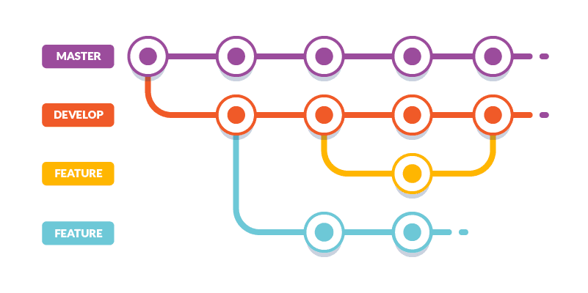
Fuente. [4]

- Fase 2: Diseñar de la solución:

Durante esta fase, se elaboraron los diseños funcionales y técnicos del nuevo sistema, basándose en los requisitos recopilados en la fase anterior. Se crearon diagramas de flujo, modelos de datos y esquemas de arquitectura de software para visualizar la estructura y funcionamiento del sistema. También se definieron las interfaces de usuario y las integraciones con otros sistemas existentes. Se realizaron revisiones y aprobaciones de los diseños con los stakeholders para asegurar que la solución propuesta cumpliera con las expectativas y necesidades del negocio.

- Fase 3: Desarrollo:

En la fase de desarrollo, los equipos de programación comenzaron a construir el sistema conforme a los diseños aprobados. Se utilizaron metodologías ágiles para gestionar el progreso y realizar entregas incrementales del software. Durante esta fase, se llevaron a cabo pruebas unitarias y de integración para asegurar la calidad y funcionalidad de los componentes desarrollados. Se mantuvo una comunicación constante con los stakeholders para obtener retroalimentación y realizar ajustes necesarios.

- Fase 4: Implementación:

La fase de implementación involucró la instalación y configuración del sistema en los entornos de prueba y producción. Se realizaron pruebas de aceptación del usuario (UAT) para asegurar que el sistema cumpliera con todos los requisitos funcionales y de rendimiento. Además, se brindó capacitación a los usuarios finales y al personal de soporte técnico para garantizar una transición suave al nuevo sistema. Finalmente, se llevó a cabo la migración de datos desde el sistema antiguo y se supervisó el funcionamiento del nuevo sistema durante el período de estabilización.

6. DESARROLLO
En esta sección, se proporciona una explicación detallada acerca de los pasos realizados, su finalidad y procedimiento, en cada una de las tres fases que llevaron a cabo durante el desarrollo de la práctica empresarial.

6.1 FASE DE PLANEACIÓN

Durante esta fase inicialmente se definieron los cargos y actividades que se llevarían a cabo durante el desarrollo de este proyecto teniendo claro los objetivos y el alcance. El proyecto denominado DxWeb se dividió en 2 desarrollos independientes pero complementarios ya que Doxa tomaría en primera instancia el desarrollo Backend de la API y Evolutec tomaría a su vez el desarrollo del Frontend.

6.1.1 CONFORMACIÓN DE EQUIPOS

En este apartado se definió la conformación de 3 equipos:

- Backend.
- Frontend.
- Quality Assurance(QA).

Teniendo en cuenta el enfoque principal del desarrollo de esta práctica se describe a continuación cómo quedó conformado el equipo de Backend.

6.1.2 CONFORMACIÓN DEL EQUIPO DE TRABAJO

La conformación del equipo se definió de la siguiente manera:

6.1.2.1 Product Owner (Dueño del Producto).

El Product Owner (PO) es el responsable de la visión general del producto y de maximizar su valor para el negocio. Es la voz del cliente y representa sus necesidades e intereses en el equipo de desarrollo.

Responsabilidades principales:

- Definir la visión, la estrategia y la hoja de ruta del producto.
- Priorizar las funcionalidades del producto.
- Representar al cliente en el equipo de desarrollo.
- Aceptar o rechazar el trabajo realizado por el equipo de desarrollo.
- Colaborar con el equipo de desarrollo para garantizar que el producto cumpla con las expectativas.

Habilidades clave:

- Visión estratégica.
- Comprensión profunda de las necesidades del cliente.
- Habilidades de comunicación y colaboración.
- Capacidad para tomar decisiones difíciles.
- Conocimiento del mercado y la competencia.

6.1.2.2 Product Manager (Gerente de Producto).

El Product Manager (PM) es responsable de la planificación, ejecución y entrega del producto. Trabaja en estrecha colaboración con el Product Owner para garantizar que el producto cumpla con los objetivos del negocio.

Responsabilidades principales:

- Crear y gestionar el plan de desarrollo del producto.
- Comunicar el plan del producto a las partes interesadas.
- Gestionar el presupuesto y el cronograma del producto.
- Monitorear el progreso del producto y realizar los ajustes necesarios.
- Resolver problemas y gestionar riesgos.

Habilidades clave:

- Habilidades de planificación y organización.
- Habilidades de comunicación y gestión de proyectos.
- Capacidad para trabajar con equipos multifuncionales.
- Conocimiento del mercado y la tecnología.
- Enfoque en los resultados.

6.1.2.3 Líder Técnico.

El Líder Técnico es responsable del diseño técnico del producto y de la arquitectura general del sistema. Guía al equipo de desarrollo en la implementación del producto y garantiza que se cumplan los estándares técnicos.

Responsabilidades principales:

- Diseñar la arquitectura técnica del producto.
- Establecer los estándares técnicos del proyecto.
- Dar mentoría y guiar al equipo de desarrollo.
- Resolver problemas técnicos complejos.
- Garantizar la calidad del código.

Habilidades clave:

- Sólidos conocimientos de ingeniería de software.
- Experiencia en el diseño de sistemas complejos.
- Habilidades de liderazgo y comunicación.
- Capacidad para tomar decisiones técnicas acertadas.
- Habilidades de resolución de problemas.

6.1.2.4 Equipo de Desarrollo.

El Equipo de Desarrollo está compuesto por los ingenieros de software que son responsables de escribir el código e implementar el producto. Trabajan en estrecha colaboración con el Product Owner, el Product Manager y el Líder Técnico para crear un producto de alta calidad que satisfaga las necesidades del cliente.

Responsabilidades principales:

- Escribir el código del producto.
- Realizar pruebas del producto.
- Depurar y corregir errores.
- Implementar el producto en producción.
- Mantener el código del producto.

Habilidades clave:

- Sólidos conocimientos de programación.
- Experiencia en el desarrollo de software.
- Habilidades de resolución de problemas.
- Habilidades de trabajo en equipo.
- Atención al detalle.

6.1.3 DESCRIPCIÓN DE LOS SPRINTS IMPLEMENTADOS
En el desarrollo de cada uno de los sprints se definen las funcionalidades y requisitos que se van a desarrollar, al tener definido un sprint backlog el cual lleva asociado una serie de historias de usuario asignando también su prioridad y estimación de tiempo. En el desarrollo de cada uno de los sprints se llevaron a cabo reuniones diarias cortas(Daily), en las cuales se informa el estado actual, lo que se va a trabajar durante el día e informar problemas si se tienen adicionalmente se pueden integrar tareas de soporte requeridas para tal día, estas reuniones tienen lugar todos los días de lunes a viernes de 8:30am a 9:00 am

A continuación, se describen las actividades definidas en cada sprint:

6.1.3.1 SPRINT 1. Adecuación de Ambientes y Seguridad de Usuario.

En el desarrollo de este sprint se proyecta la implementación de los ambientes de desarrollo y QA con la arquitectura base del proyecto con JWT para el manejo de sesiones de usuario implementando encriptación de datos sensibles.

Tabla 5 Actividades contempladas para el sprint 1.
Fecha de Inicio: | 25 de agosto de 2023 | Duración
Fecha final: | 20 de octubre de 2023 | 4 semanas
Actividad |  | Prioridad
Configuración del servidor para el ambiente de desarrollo. |  | Alta
Configuración del servidor para el ambiente de QA. |  | Alta
Desarrollo de endpoint de inicio de sesión |  | Media
Desarrollo de endpoint de registro de usuario |  | Media
Implementación de JWT para el manejo de sesiones |  | Alta
Agregar encriptación a datos sensibles con bcrypt. |  | Alta
Documentación del API con Swagger Docs. |  | Baja
Desarrollo de endpoints para envío de correos. |  | Media
Desarrollo de endpoints para envío de sms |  | Media
Desarrollo endpoint para cerrar sesión. |  | Baja
Desarrollo de endpoint para reestablecer contraseña |  | Alta
Fuente. Autor.

6.1.3.2 SPRINT 2. Manejo de compañías, sesiones y terceros.

En el desarrollo de este sprint se lleva a cabo el desarrollo del servidor de autorizaciones de acceso a las compañías de los usuarios y se implementa el manejo de las sesiones de usuario usando Redis con docker para su implementación y los endpoints correspondientes a toda la gestión de terceros.

Tabla 6 Actividades contempladas para el sprint 2.
Fecha de Inicio: | 23 de octubre de 2023 | Duración
Fecha final: | 17 de noviembre de 2023 | 4 semanas
Actividad |  | Prioridad
Gestión de acceso a compañías de usuario. |  | Alta
Evaluación y aprobación de propuesta de manejo de sesiones. |  | Alta
Agregar servicio de redis en docker. |  | Media
Almacenamiento de sesión de usuario en redis. |  | Alta
Servicio de gestión de licencia remota. |  | Alta
Desarrollo de servicio dinámico para obtención de datos en formularios. |  | Media
Desarrollo de funciones parametrizables para todas las operaciones CRUD del backend. |  | Media
Documentación de servicios en Swagger. |  | Baja
Fuente. Autor.

6.1.3.3 SPRINT 3. Gestión de terceros

En el desarrollo de este sprint se tiene contemplado el desarrollo de todas las funcionalidades con referencia a la gestión de terceros, que incluye las operaciones de creación, edición, actualización y eliminación. También se incluyen acciones de inactivación entre otras funciones que se requieren para un correcto funcionamiento del módulo y por último cada uno de estas funciones se debe agregar a la documentación disponible del proyecto.

Tabla 7 Actividades contempladas para el sprint 3.
Fecha de Inicio: | 20 de noviembre de 2023 | Duración
Fecha final: | 8 de diciembre de 2023 | 3 semanas
Actividad |  | Prioridad
Creación básica de terceros |  | Alta
Creación y consumo de plantillas para registro de terceros |  | Alta
Asignación de valores por omisión a un tercero |  | Media
Existencia de un tercero antes del registro. |  | Baja
Obtención de los datos básicos del tercero |  | Baja
Obtención de datos del tercero de manera detallada para la opción ver más. |  | Baja
Edición de datos autorizados en el perfil de un tercero. |  | Media
Eliminación y activación o inactivación de un tercero. |  | Media
Documentación de servicios en Swagger. |  | Media
Fuente. Autor.

6.1.3.4 SPRINT 4. Servicios de arqueos de caja y productos

En el desarrollo de este sprint se contempla la implementación de servicios para los módulos de arqueo de cajas y presentación de productos, que son los responsables de dar las funciones al sistema de cajas registradoras dentro del sistema DoxaWeb los cuales abarcan las siguientes funcionalidades:

- Abrir o cerrar una caja con validación de turnos, horarios y acceso.

- Lista de productos, adición, edición y eliminación con sus diferentes variaciones.

- Procesos que requieran un funcionamiento especial para trabajar con los módulos.

Tabla 8 Actividades contempladas para el sprint 4.
Fecha de Inicio: | 11 de diciembre de 2023 | Duración
Fecha final: | 6 de enero de 2023 | 4 semanas
Actividad |  | Prioridad
Abrir una caja |  | Alta
Cerrar caja |  | Alta
Agregar transacciones a un código de apertura asociado a una caja |  | Alta
Eliminación de transacciones de una caja antes del cierre |  | Media
Obtención de la lista de productos |  | Media
Documentación de servicios en Swagger. |  | Baja
Fuente. Autor.

6.1.3.5 Actividades de soporte

Durante el desarrollo de la práctica se llevaron a cabo diferentes actividades con el fin de brindar soporte a los demás productos comerciales de Doxa Sistemas, entre las más destacables se encuentran:

Tabla 9 Actividades de soporte.
Actividad | Plataforma
Solución de falla en carga de archivos | DxLab
Creación sticker Instrumentos Acreditados | DxLab
Creación sticker Instrumentos No Acreditados | DxLab
Creación sticker reporte técnico | DxLab
Solución error creación de autorizaciones | DxMovil
Solución de envío de correos | portal sumincol
Actualización nuevos permisos usuario | DxMovil
Fuente. Autor.

6.2 FASE DE DESARROLLO

En este segmento se describen y presentan evidencias del desarrollo de todas las actividades planteadas en la fase de planeación del proyecto, donde a su vez se detallan las dificultades encontradas durante el desarrollo además de ajustes no previstos, y cómo se llevaron a cabo los cuatro sprints contemplados para el desarrollo de la práctica.

6.2.1 Configuración del servidor para el ambiente de desarrollo.

Se hizo la configuración en un servidor de la aplicación para que sea compatible con el entorno de desarrollo, lo que incluye ajustes de configuración específicos y la instalación de herramientas necesarias para el desarrollo del sistema DoxaWeb que incluyen:

- Node.js
- Pm2
- Redis
- Docker
- Git
- Microsoft Sql Server MSSQL

6.2.2 Configuración del servidor para el ambiente de QA.

Para la configuración del servidor de la aplicación para que sea compatible con el entorno de control de calidad (QA), lo que implicó la configuración inicial con las mismas herramientas del entorno de desarrollo y adicionalmente fueron necesarias las siguientes:

- Bases de datos de prueba.
- La aplicación de configuraciones de seguridad adicionales.
- Jam.

6.2.3 Desarrollo de endpoint de inicio de sesión

En la implementación de este ítem se define un objeto usuario, que contiene todos los campos necesarios al momento de cargar el perfil de usuario al ingresar en el aplicativo. Adicionalmente en un campo externo al usuario con el fin de facilitar el acceso a primer nivel se generó un token de usuario que se usa para el control de sesiones.

Ilustración 11 Retorno inicio de sesión
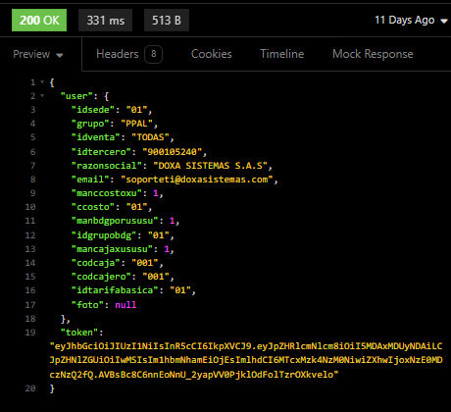
Fuente. Autor.

6.2.4 Desarrollo de endpoint de registro de usuario

En este ítem veremos los campos necesarios para el registro de un nuevo usuario, debemos tener en cuenta que en el caso de registro exitoso se retornará el mismo objeto Json del inicio de sesión, los capos no añadidos durante en el formulario de registro se consumen desde una plantilla definida por el cliente, luego dentro del perfil de usuario estos podrán ser actualizados en caso de ser necesario.

Ilustración 12 cuerpo petición registro de nuevo usuario.
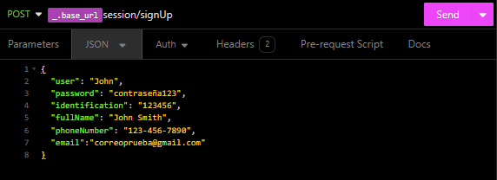
Fuente. Autor.

6.2.5 Implementación de JWT para el manejo de sesiones

Como se había definido en la fase de planeación del proyecto se presenta el uso de tokens JWT para el manejo de sesiones y roles como se presenta a continuación.

Ilustración 13 cuerpo petición registro de nuevo usuario.
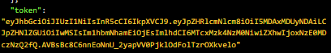
Fuente. Autor.

6.2.6 Agregar encriptación a datos sensibles con bcrypt.

Se presenta una serie de datos de prueba que evidencia el uso de criptografía para el almacenamiento de datos sensibles en base de datos, tomando en cuenta los actuales estándares en el manejo de este tipo de datos y tener un sistema de información más seguro.

Ilustración 14 Almacenamiento de datos sensibles del usuario.
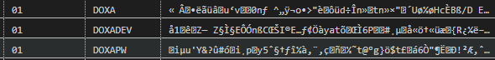
Fuente. Autor.

6.2.7 Desarrollo de endpoint para reestablecer contraseña

El proceso llevado a cabo para el restablecimiento de contraseña se hizo con el envío de un código de verificación al número telefónico del usuario correspondiente, el cual debe proporcionar el cuerpo de la petición que se expone a continuación para poder realizar esta acción, esto permite tener una validación extra de identidad frente a la identidad del usuario.

Ilustración 15 cuerpo petición restablecimiento de contraseña
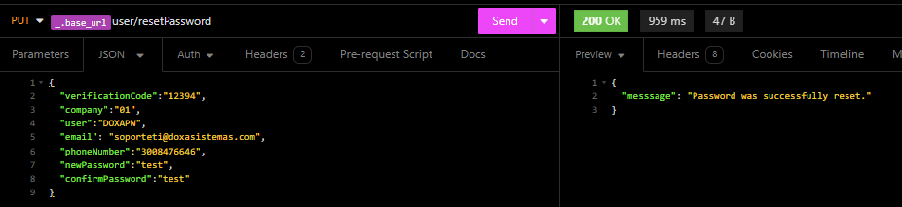
Fuente. Autor.

6.2.8 Desarrollo de endpoints para envío de correos.

Al ser un software que hace uso del envío de correos y mensajes de texto para notificaciones y envío de códigos de validación, se desarrolló la funcionalidad de envío de correos electrónicos asociados a la base de datos del cliente. Donde adicionando una cabecera de autorización se puede acceder a un endpoint dedicado al envío de correos multipropósito.

Ilustración 16 envío de correos electrónicos
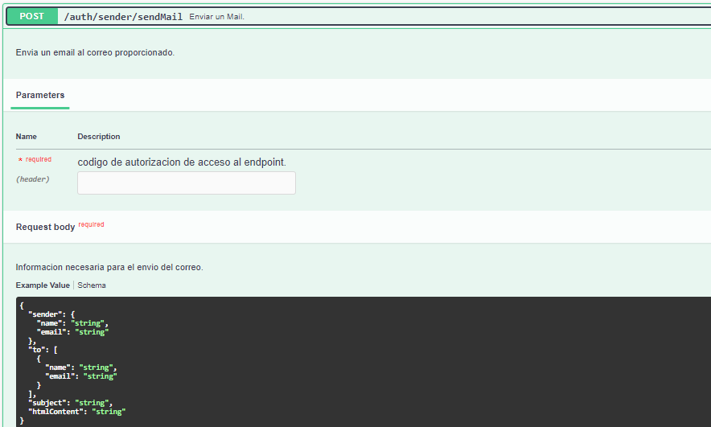
Fuente. Autor.

6.2.9 Desarrollo de endpoints para envío de SMS

Como se describe en el caso anterior fue necesaria la implementación de un endpoint dedicado al envío de SMS, que se protege de accesos no autorizados con una cabecera obligatoria.

Ilustración 17 envío de SMS
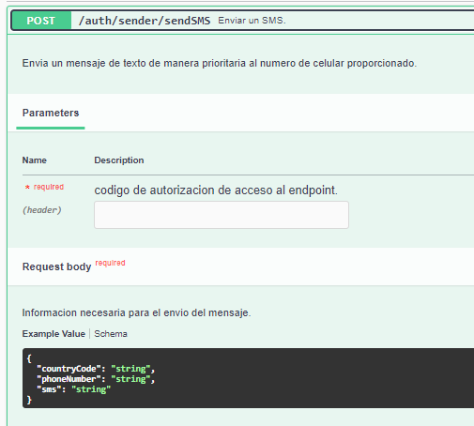
Fuente. Autor.

6.2.10 Desarrollo endpoint para cerrar sesión

Para la funcionalidad de cierre de sesión evitando llamados innecesarios a la API de doxa se implementaron dos formas diferentes que dependen del contexto. La primera, tiene que ver con la eliminación del token directamente del frontend y la segunda es el cierre de sesión por inactividad, que se hace eliminando el registro de ese usuario pasado un tiempo de la base de datos de Redis en el servidor.

Ilustración 18 Demo manejo cierre de sesión redis.
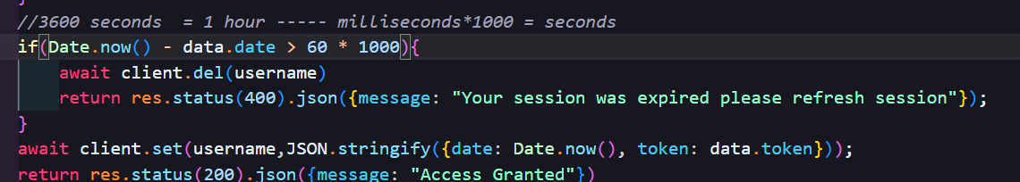
Fuente. Autor.

6.2.11 Documentación del API con Swagger Docs.

En la finalización del sprint uno, se puede observar toda la documentación de los endpoints que se realizaron agrupados por su funcionalidad, que describe el tipo de método, la ruta de acceso con una breve descripción y dentro de cada uno se encuentra a detalle todos los cuerpos de petición con códigos de respuestas.

Ilustración 19 Documentación servicios sprint 1.
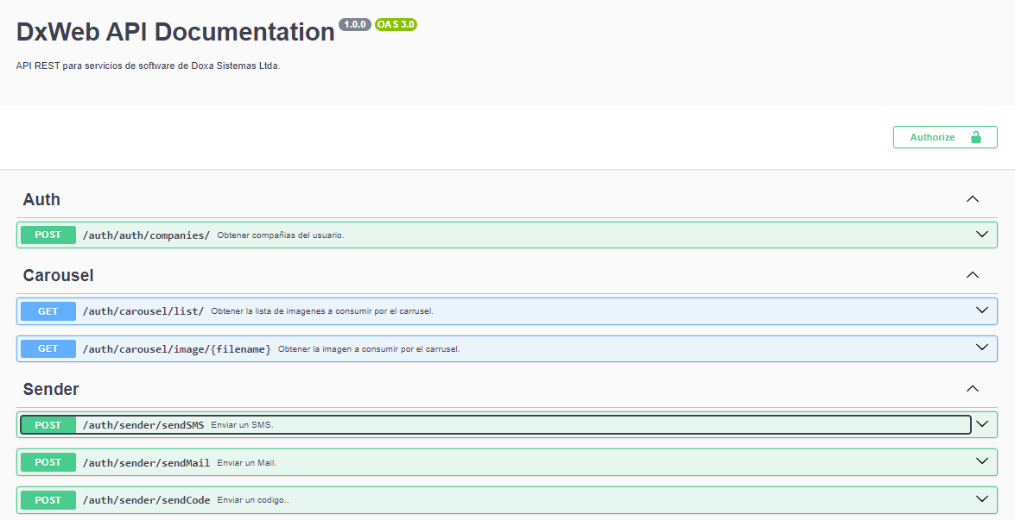
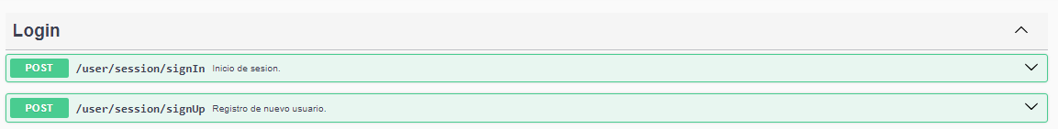
Fuente. Autor.

6.2.12 Gestión de acceso a compañías de usuario.

En esta funcionalidad se definió un endpoint partiendo de la información requerida del usuario, para realizar la consulta de las compañías disponibles para este, lo que ayuda a darle la opción de escoger la compañía a la que desea ingresar.

Ilustración 20 Obtener compañías de acceso del usuario
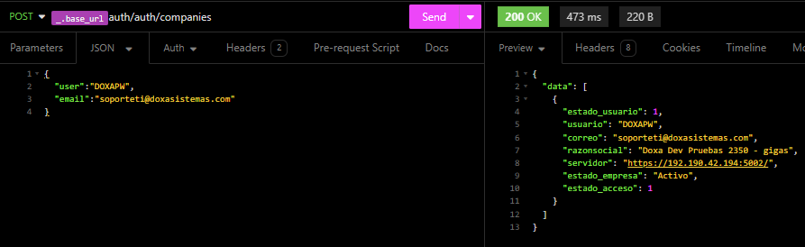
Fuente. Autor.

6.2.13 Evaluación y aprobación de propuesta de manejo de sesiones.

Para el manejo de sesiones se requería una forma de poder limitar el uso de sesiones activas por cada compañía, además de poder expulsar a los usuarios después de un tiempo de inactividad. Si los usuarios se muestran activos pueden estar dentro del aplicativo indefinidamente, teniendo en cuenta los requisitos, se diseñó un diagrama de flujo que da solución a los requisitos planteados, propuesta que finalmente fue aceptada.

Ilustración 21 Manejo de sesiones con Redis
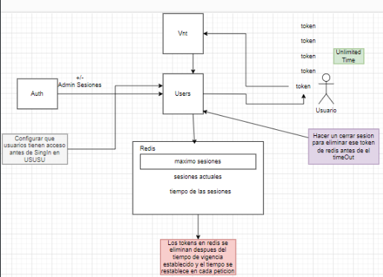

Fuente. Autor.

6.2.14 Agregar servicio de Redis en Docker.

Como se diseñó en la arquitectura inicial el uso de Docker, en este punto se tomó la decisión de no tener una instalación local en el servidor de Redis, en cambio se decidió que estaría agregado como un servicio más en el Docker-Compose, que contiene la definición de todos los servicios actuales de la solución. Dado que contiene información muy sensible a continuación se muestra un ejemplo de cómo se vería este servicio en cualquier proyecto.

Ilustración 22 Definición de Redis en un Docker-Compose.yml
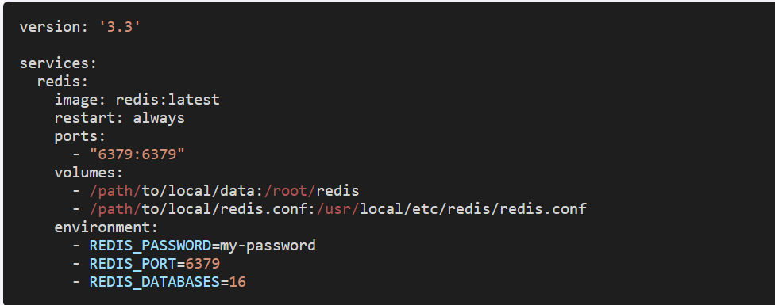
Fuente. Autor

6.2.15 Almacenamiento de sesión de usuario en Redis.

Configurado el servicio de Redis se realiza la funcionalidad de guardado de las sesiones activas en el motor, lo cual ayuda a limitar el número de usuarios y las sesiones por usuario que debemos aprobar. En el JSON almacenado por cada uno, se tiene la fecha del inicio de sesión lo que nos permite definir un tiempo máximo de inactividad para cerrar sesiones automáticamente.

Ilustración 23 Almacenamiento de datos en Redis
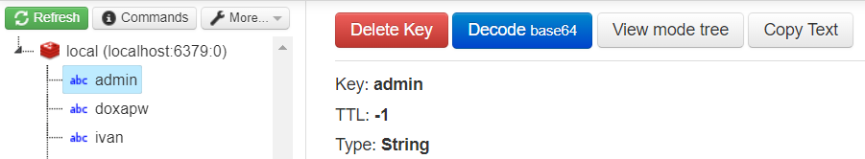
Fuente. Autor.

6.2.16 Desarrollo de servicio dinámico para obtención de datos en formularios.

Debido al número de formularios tan elevado que existe en el sistema ERP de doxa y que estos comúnmente hacen una precarga de información, se diseñó un endpoint de tipo GET dinámico que consume un archivo de configuración en formato JSON, que permite configurar la serie de datos que se necesitan obtener definir dependencias a otras listas y los parámetros por los cuales se desea filtrar, por lo que al final en la ruta después de configurar esta lista en el archivo solo se debe acceder agregando el nombre como la ruta y los parámetros se envían como query params.

Ilustración 24 Obtención de datos genéricos
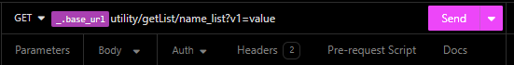
Fuente. Autor.

6.2.17 Desarrollo de funciones parametrizables para todas las operaciones CRUD del backend.

Así como en el caso de la carga de información, las operaciones CRUD son algo muy recurrente en este sistema, debido a la complejidad y diferencia entre procesos y validaciones que existen entre los diferentes CRUD no se diseñaron endpoints finales, en cambio se hicieron funciones utilitarias para cualquier controlador del sistema que con simples parámetros se pudiera agilizar la ejecución de cualquier operación, pero sin interactuar uno a uno directamente siempre con el motor de base de datos.

Ilustración 25 Ubicación de utility.queries dentro del proyecto
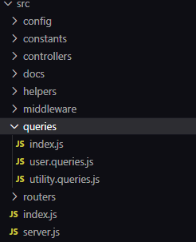
Fuente. Autor.

Ilustración 26 Definición de funciones genéricas del sistema
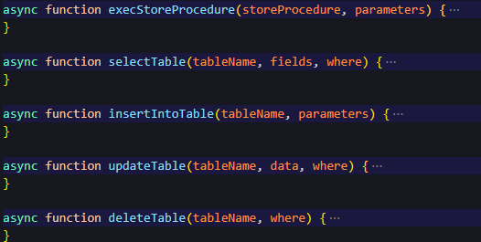
Fuente. Autor.

6.2.18 Documentación de servicios en Swagger.

Como es debido, se documentaron cada uno de los endpoint desarrollados en el sprint con Swagger Docs.

Ilustración 27 Documentación endpoints sprint 2
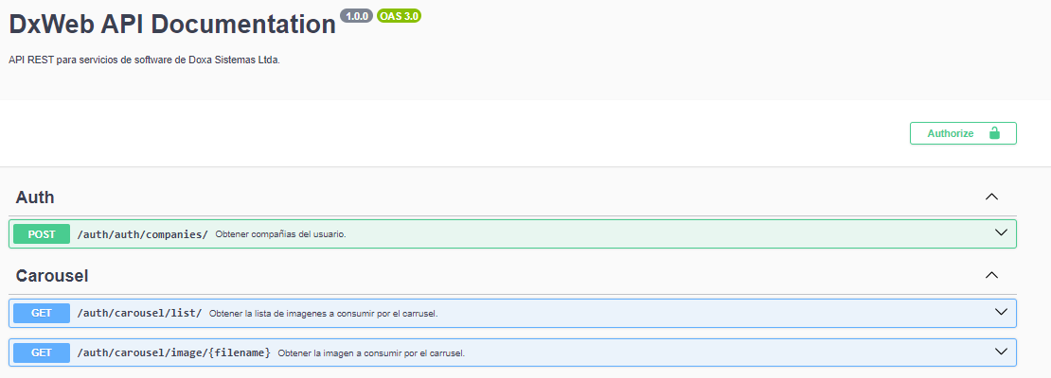
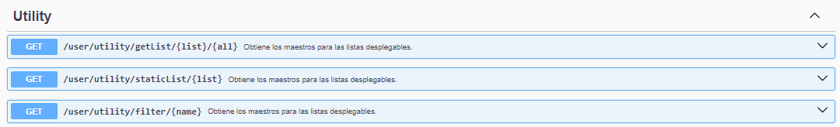
Fuente. Autor.

6.2.19 Creación básica de terceros

En el sistema ERP de Doxa es necesario poder crear terceros que hacen referencia a la base de datos propia de cada uno de sus clientes, pero se debe hacer de la manera más rápida posible para agilizar procesos de facturación ya que está destinado a puntos de venta físicos, por lo que la creación de estos se puede hacer con pocos campos en el caso que se requiera o se pueden definir uno a uno en caso de ser necesario.

Ilustración 28 Creación de tercero con campos requeridos
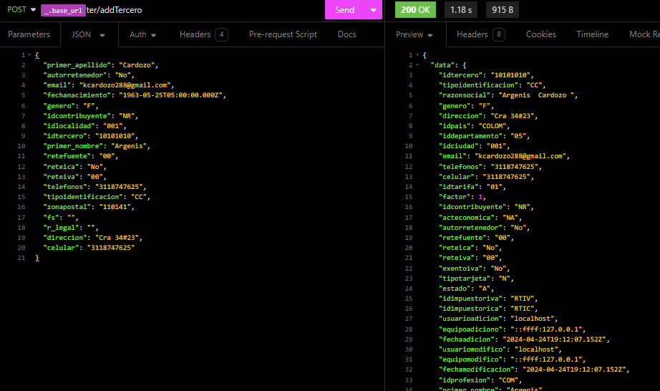
Fuente. Autor.

6.2.20 Creación y consumo de plantillas para registro de terceros

Para la creación de terceros ya que se proporciona información variable en cantidad de parámetros se realizó una carga desde plantillas predefinidas, que ayudan a solventar este problema cuando algún parámetro dinámico no se anexa en el cuerpo de la petición.

Ilustración 29 Carga de plantilla tercero
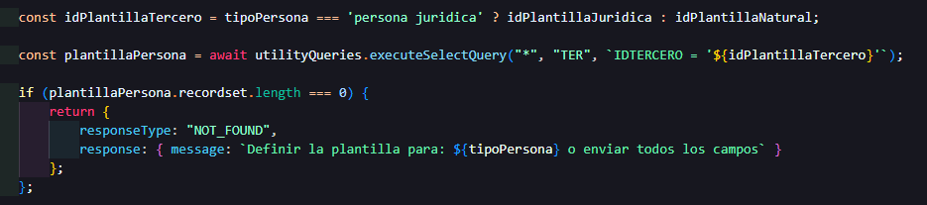
Fuente. Autor.

6.2.21 Asignación de valores por omisión a un tercero

Al momento de la creación de un tercero se hace la carga de la plantilla en objetos temporales, Se cruzan con los que llegan al servicio y así poder completar el registro que se va a almacenar como un nuevo tercero en la base de datos.

Ilustración 30 Carga de datos temporales de la plantilla.
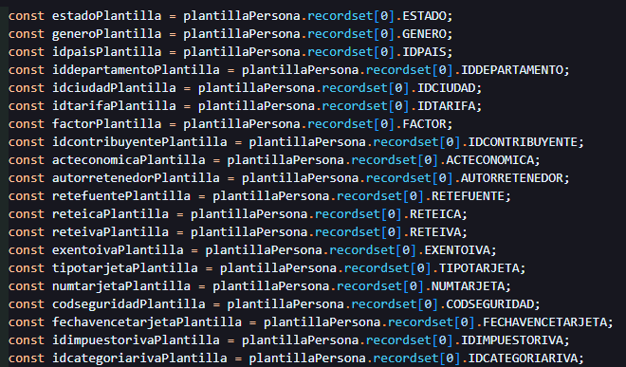
Fuente. Autor.

6.2.22 Existencia de un tercero antes del registro.

Al momento de realizar validaciones en formularios y en acciones CRUD de la base de datos, fue necesario realizar una función que informara la existencia de un tercero para no realizar un proceso completo y al final evitar el error de un tercero duplicado.

Ilustración 31 Validación de existencia previa de un tercero
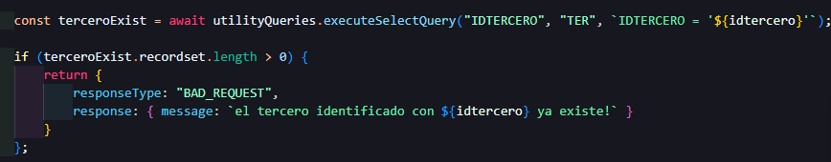
Fuente. Autor.

6.2.23 Obtención de los datos básicos del tercero

Dentro del sistema de doxa se deben de poder listar los terceros, ya que es una cantidad de registros considerable se diseñó un endpoint que cuenta con paginación y así controlar efectivamente el envío de la información sin que pueda llegar a afectar el rendimiento del servidor.

Ilustración 32 Lista de terceros con paginación
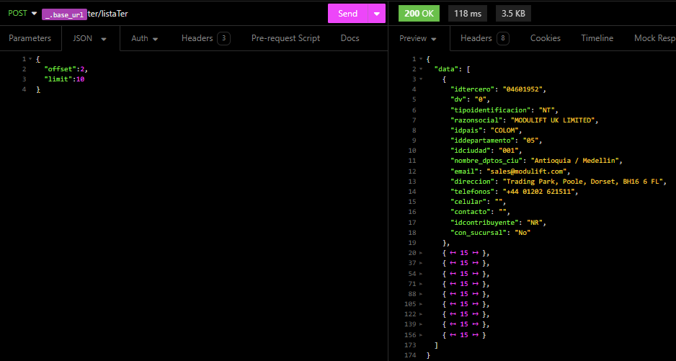
Fuente. Autor.

6.2.24 Obtención de datos del tercero de manera detallada para la opción ver más

Debido a que en cualquier momento se puede necesitar la información detallada de un tercero, se agregó una salida al endpoint de listas genéricas que la puede proporcionar.

Ilustración 33 Obtener información completa de un tercero
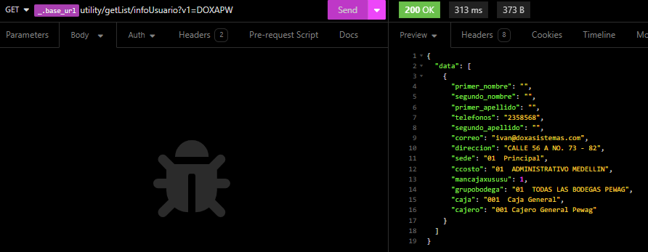
Fuente. Autor.

6.2.25 Edición de datos autorizados en el perfil de un tercero.

Para editar se debe tener en cuenta que no todos los campos son editables, debido a esto se optó por usar un método de tipo POST, ya que este nos permite darle un mejor manejo al cuerpo de las peticiones en este caso.

Ilustración 34 Actualizar tercero
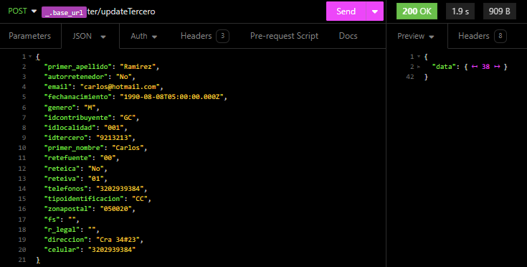
Fuente. Autor.

6.2.26 Eliminación y activación o inactivación de un tercero.

Para eliminar un tercero es necesario proveer el id de este, lo que lleva al usuario a ser totalmente eliminado de la base de datos del cliente.

Ilustración 35 Eliminación de un tercero
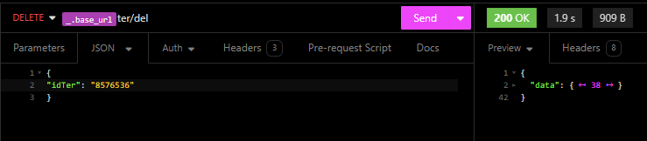
Fuente. Autor.

6.2.27 Documentación de servicios en Swagger.

Según lo contemplado en el sprint tres se desarrollaron todas las funcionalidades requeridas y se realizó la respectiva documentación de todos los endpoints.

Ilustración 36 Documentación Swagger sprint 3
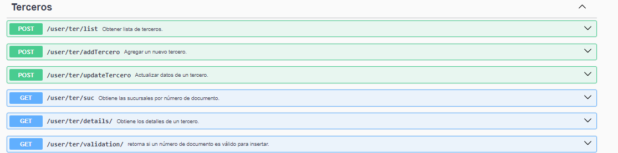
Fuente. Autor.

6.2.28 Abrir una caja

En el proceso de apertura de caja es necesario enviar la compañía, la sede y el usuario que quiere realizar esta acción, posteriormente se le retornará un código de apertura de caja correspondiente a su turno en caso de que todo esté bien. En caso contrario recibirá un código de error y un mensaje acorde a este.

Ilustración 37 Abrir una caja
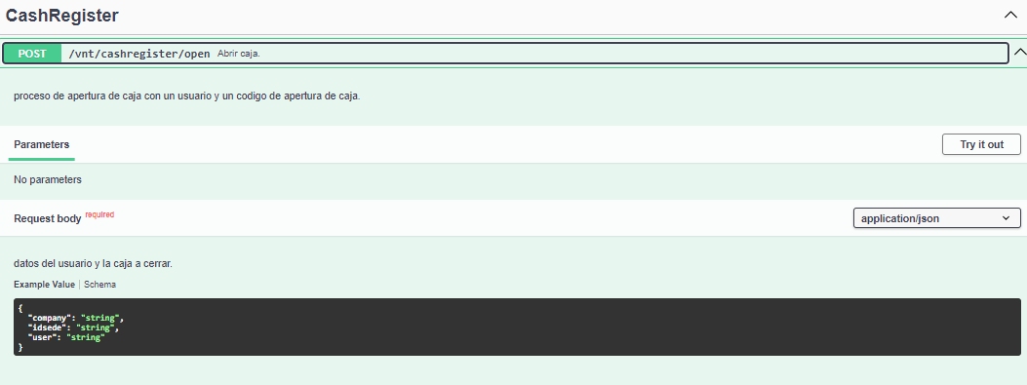
Fuente. Autor.

6.2.29 Cerrar caja

Al momento de cerrar una caja es necesario realizar dos acciones, en primer lugar, debe enviar la compañía y el usuario que cuenta con una apertura activa ya que previamente debió realizar la acción de abrir la caja, en caso de que el usuario cuente con documentos pendientes de cierre el endpoint retornara los números de documentos correspondientes que debe finalizar. En el caso que no cuente con estos, se le permitirá continuar con el cierre de caja, dándole a este usuario de regreso un código de transacción, un número de documento, el estado de apertura y el código de la caja, que permitirá saber si puede continuar con la segunda acción que es ejecutar el segundo endpoint donde se envía el código de apertura y el usuario y este retornara un mensaje informativo del resultado de la acción; en caso de no cumplir con las reglas anteriores, el endpoint no permitirá realizar el cierre.

Ilustración 38 Preparar cierre de caja
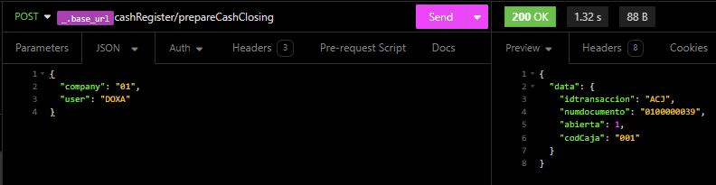
Fuente. Autor.

Ilustración 39 Cerrar caja
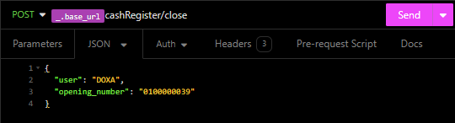
Fuente. Autor.

6.2.30 Agregar transacciones a un código de apertura asociado a una caja

Durante el turno de un cajero una caja puede agregar transacciones, ya que posteriormente estas son las que determinan los movimientos que se hicieron y que a su vez tienen diferentes tipos.

Ilustración 40 Agregar una transacción
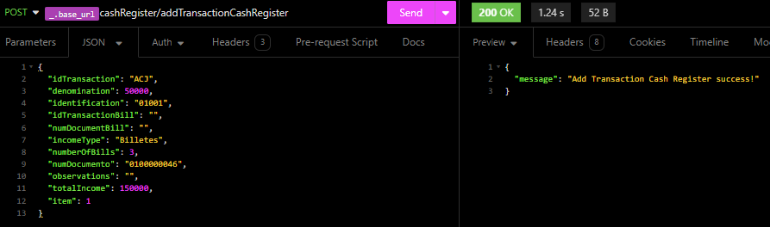
Fuente. Autor.

6.2.31 Eliminación de transacciones de una caja antes del cierre

Después de realizada una transacción en una caja es posible eliminarla solo durante la duración de este turno porque posteriormente estos registros se bloquean y no van a poder ser eliminados del registro, para realizar este proceso solo es necesario proveer en el cuerpo de la petición el idTransaccion, numDocumento, item, incomeType.

Ilustración 41 Eliminación de una transacción de caja
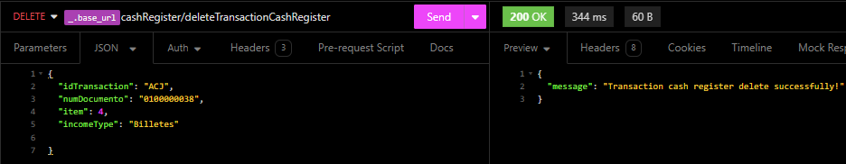
Fuente. Autor.

6.2.32 Obtención de la lista de productos

En un punto de venta es necesario poder listar los productos que se encuentran disponibles en cada sede, pero a su vez, en estos nunca es necesario obtener todos los productos al mismo tiempo, por lo tanto, se pueden configurar filtros personalizados para poder ajustar estos productos listados a los parámetros de búsqueda del cajero.

Ilustración 42 Lista de productos
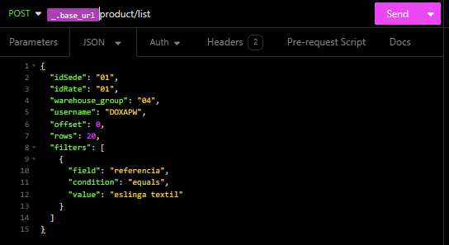
Fuente. Autor.

6.2.33 Documentación de servicios en Swagger.

Según lo que se tenía planificado en el sprint cuatro, se documentaron todos los endpoints realizados.

Ilustración 43 Documentación sprint 4
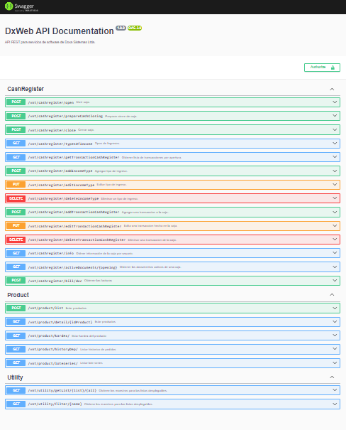
Fuente. Autor.

6.2.34 Creación Sticker Instrumentos Acreditados No Acreditados

reporte técnico

Durante el desarrollo de estos sprints se realizaron actividades de soporte en los actuales productos de Doxa. En estas actividades se destaca el diseño de tres reportes digitales con el diseñador Stimulsoft Designer, destinados para etiquetar los instrumentos ingresados en DxLab, pero se encuentran en diferentes estados dentro del proceso de calibración, cuando se envían a acreditar es necesario emitir el reporte técnico y cuando se termina la calibración del instrumento se entrega con el reporte de calibración sin acreditación o el reporte con la acreditación en caso de haber solicitado este último.

Ilustración 44 Reporte Acreditación ONAC
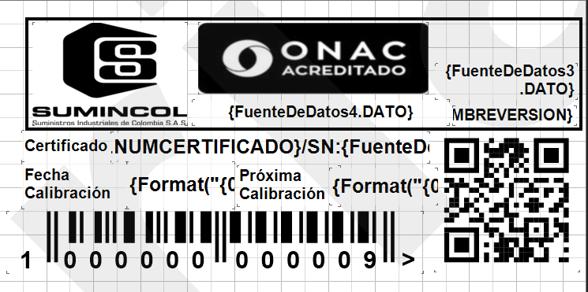
Fuente. Doxa.

Ilustración 45 Reporte no acreditado
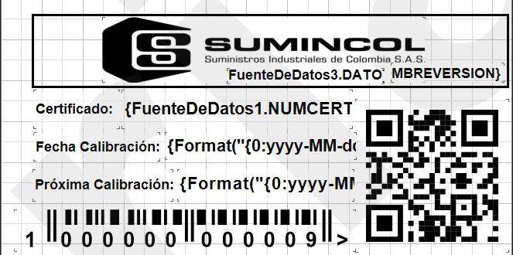
Fuente. Doxa.

Ilustración 46 Reporte técnico

Fuente. Doxa.

6.3 FASE DE IMPLEMENTACIÓN

En la última fase de esta práctica, se presenta visualmente el desarrollo implementado para poder visualizar de una manera global el resultado final uniendo el trabajo de las diferentes áreas que participaron, ya que desde este punto de vista se ve más claro. A continuación, se muestran imágenes del sistema de información desplegado con imágenes de las pantallas donde se implementaron los endpoints desarrollados durante en la práctica.

Ilustración 47 Inicio sesión DxWeb

Fuente. Doxa.

En esta pantalla se consumen los endpoints referentes a inicio de sesión y manejo de olvidó su contraseña, donde a su vez se usan los endpoint de envío de SMS y Emails para enviar del código de verificación al número de celular y correo del usuario.

Ilustración 48 Selección de empresa.
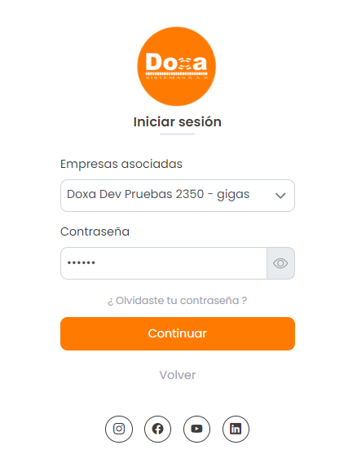
Fuente. Doxa.

En esta pantalla se observa como se renderiza el menú disponible el usuario, haciendo uso de los endpoints dedicados para esta tarea, la carga de los datos de usuario junto con la información actual de su cartera.

Ilustración 49 Dashboard
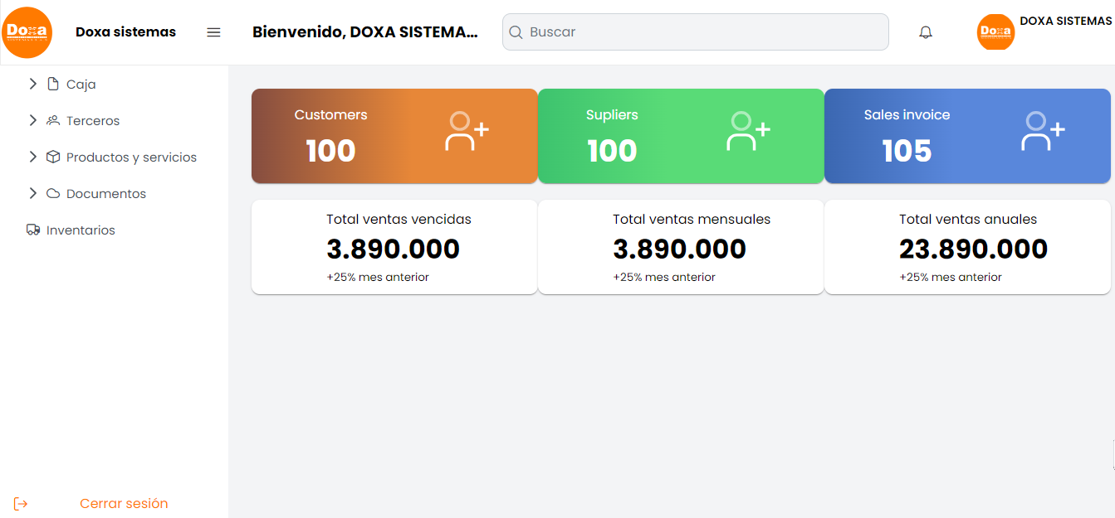
Fuente. Doxa.

En esta pantalla, se ve el panel de administración de los terceros almacenados en la base de datos del cliente, en donde puede realizar la gestión básica de los mismos desde una unica pantalla.
Ilustración 50 Panel de control terceros
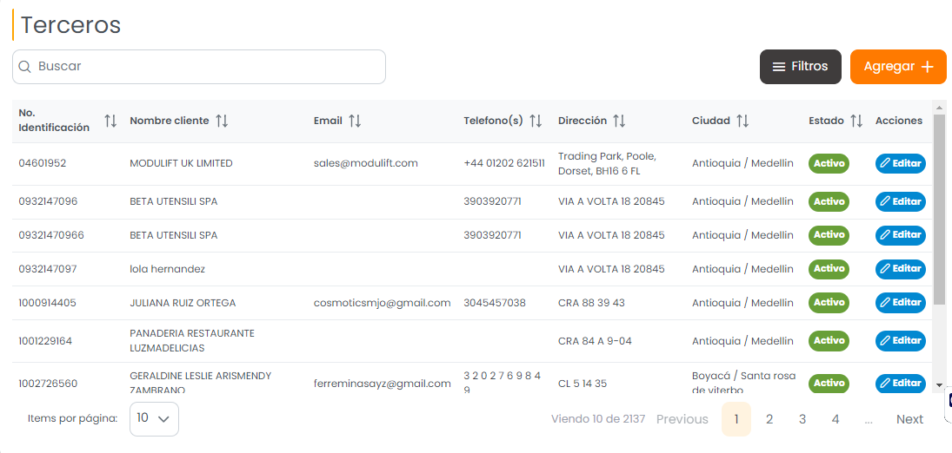
Fuente. Doxa.

En la siguiente, se observa el funcionamiento para las cajas, en este caso se visualizan las diferentes opciones, como la apertura y cancelación de la operación y la carga de diferente información relevante en esta acción.

Ilustración 51 Panel de apertura de caja
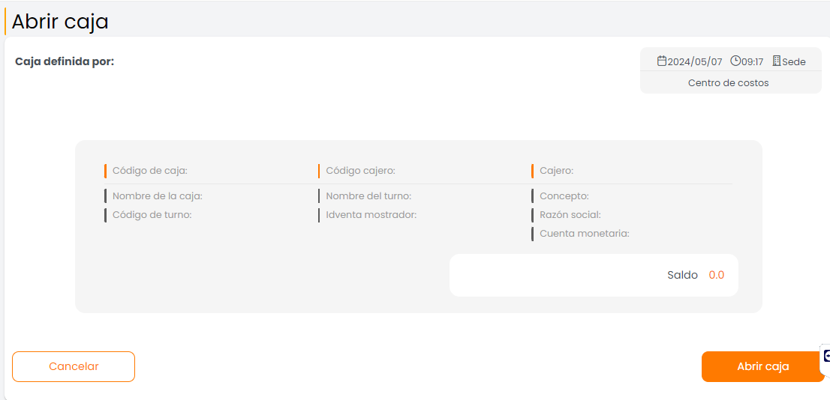
Fuente. Doxa.

En esta sección se aprecian las opciones de agregar arqueos de cajas y la opción de cierre de caja opciones las cuales ya implementan los endpoints designados para estas funciones.
Ilustración 52 Panel arqueos y cierre de caja
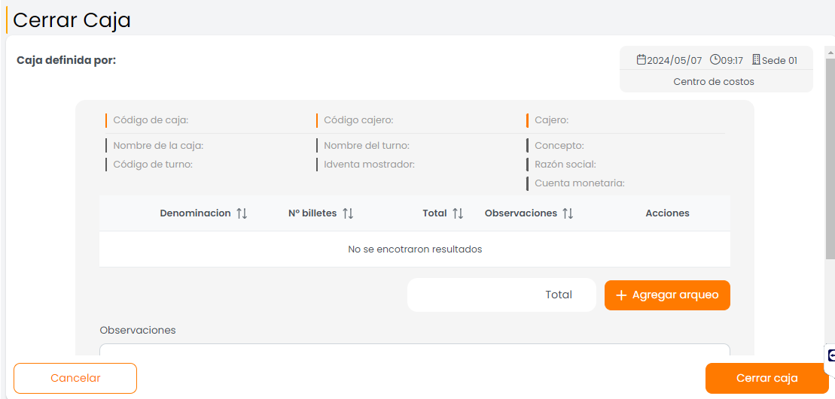
Fuente. Doxa.

Finalmente, ver en funcionamiento el panel de gestión de productos, el cual cuenta con los endpoints requeridos por parte del Backend como agregar, editar, actualizar y eliminar con su respectivo paginado. Las demás funciones presentes son ejecutadas en el Frontend.

Ilustración 53 Panel gestión de productos
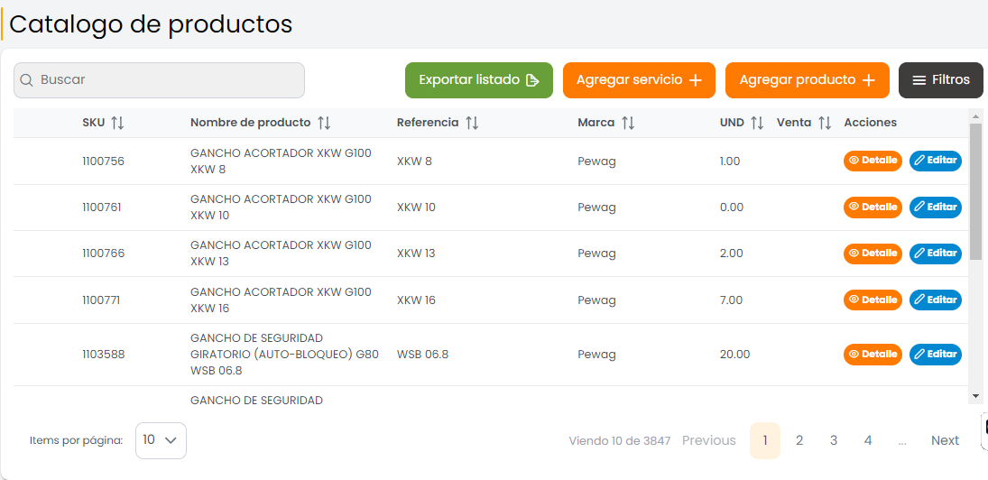
Fuente. Doxa.

7. CONCLUSIONES
- En la participación en la migración del sistema Doxa Web a una plataforma web se amplió las habilidades técnicas e ingenieriles en el área de ingeniería de sistemas y computación y permitiendo un proceso de familiarización con tecnologías de vanguardia en el campo del desarrollo de software. Esta práctica fue esencial para mantenerse actualizado y competente en un entorno tecnológico en constante evolución.

- La experiencia adquirida durante la migración brinda una comprensión más profunda de los desafíos y consideraciones asociados con la transformación digital de sistemas heredados, preparando mejor para enfrentar proyectos similares en el futuro. La práctica en proyectos reales proporciona una visión integral de los obstáculos y soluciones posibles en la industria.

- Al involucrar el proceso de migración, se tiene la oportunidad de colaborar estrechamente con equipos interdisciplinarios, lo que fortalece las habilidades de comunicación y trabajo en equipo. Estas habilidades son cruciales para el éxito de un ingeniero de sistemas, ya que el trabajo colaborativo y la comunicación efectiva son fundamentales en cualquier proyecto.

- La migración exitosa del sistema Doxa Web ha generado un impacto positivo en la capacidad crítica en el diseño de soluciones, destacando el valor agregado de adoptar tecnologías modernas y escalables. Este resultado demuestra la importancia de aplicar conocimientos teóricos y prácticos que benefician directamente la formación académica.

- Esta experiencia, no solo ha contribuido al desarrollo profesional, sino que también ha consolidado el compromiso con la mejora continua y la innovación en el ámbito de la tecnología de la información. Aplicando los conocimientos adquiridos en futuros proyectos personales y empresariales. La práctica constante en diversas áreas fortalece el perfil profesional y fomenta un enfoque proactivo hacia la innovación.

REFERENCIAS

[1]“¿Qué es la ERP?” Oracle | Cloud Applications and Cloud Platform. Accedido el 22 de febrero de 2024. [En línea]. Disponible: https://www.oracle.com/co/erp/what-is-erp/#:~:text=Enterprise%20Resource%20Planning%20(ERP)%20es,de%20la%20cadena%20de%20suministro.

[2]“¿Qué es una API? - Explicación de interfaz de programación de aplicaciones - AWS”. Amazon Web Services, Inc. Accedido el 22 de febrero de 2024. [En línea]. Disponible: https://aws.amazon.com/es/what-is/api/

[3] Zendesk. "Definición de Soporte Técnico". Zendesk Blog. [Online]. Available: https://www.zendesk.com.mx/blog/definicion-de-soporte-tecnico/. [Accessed: February 24, 2024].

[4]“Qué es Node.js y por qué debería usarlo”. Kinsta®. Accedido el 24 de febrero de 2024. [En línea]. Disponible: https://kinsta.com/es/base-de-conocimiento/que-es-node-js/

[5] Postman Labs. (2023, April). Insomnia: The Best API Testing Tool for Developers. IEEE Xplore: https://ieeexplore.ieee.org/document/9465432

[6]Techopedia. (2023, March). Microsoft SQL Server (MSSQL). https://www.techopedia.com/

[7] Microsoft Corporation. (2023, January). Azure DevOps: The development and collaboration platform for your team. IEEE Xplore: https://ieeexplore.ieee.org/document/9410143

[8] Newman, S., & Lai, P. (2019). Building Microservices with Node.js and Docker [Libro electrónico]. Manning Publications.

[9] Ulloa, F. (2020). Migración de un monolito a microservicios con Node.js, Docker y Kubernetes [Artículo en línea]. Blog de Fernando Ulloa.exclamation [https://www.hiberus.com/crecemos-contigo/migracion-microservicios/]

[10] Fahey, J., & Greer, M. (2018). Microservices Architecture: A Hands-On Guide [Libro electrónico]. O'Reilly Media.exclamation

[11] Fowler, M. (2016).exclamation Patterns of Enterprise Application Architecture [Libro electrónico].exclamation Addison-Wesley.exclamation

[12] Linthicum, B. (2017). Cloud Native Architectures in Action: Building Modern Software Systems [Libro electrónico]. Manning Publications.
Claro, aquí tienes las cuatro referencias en formato APA:

[13] Shehab, E. M., Sharp, M. W., Supramaniam, L., & Spedding, T. A. (2004). Enterprise resource planning: An integrative review. *Business Process Management Journal, 10*(4), 359-386.

[14] Jacobs, F. R., & Weston, F. C. (2007). Enterprise resource planning (ERP)—A brief history. *Journal of Operations Management, 25*(2), 357-363.

[15] Klaus, H., Rosemann, M., & Gable, G. G. (2000). What is ERP? *Information Systems Frontiers, 2*(2), 141-162.

[16] Umble, E. J., Haft, R. R., & Umble, M. M. (2003). Enterprise resource planning: Implementation procedures and critical success factors. *European Journal of Operational Research, 146*(2), 241-257.

[17] Tarhini, A., Ammar, H., Tarhini, T., & Masa’deh, R. (2015). Analysis of the critical success factors for enterprise resource planning implementation from stakeholders’ perspective: A systematic review. International Business Research, 8(4), 25-40.

[18] Haddara, M., & Elragal, A. (2015). ERP adoption cost factors identification and classification: A study in SMEs. International Journal of Information Systems and Project Management, 3(1), 5-21.

[19] Benlian, A., & Hess, T. (2011). Opportunities and risks of software-as-a-service: Findings from a survey of IT executives. Decision Support Systems, 52(1), 232-246.

[20] Magalhães, R., & Proper, E. (2020). Towards an ERP life-cycle costs model. Journal of Information Technology, 35(1), 16-31.

[21] Abolhassani, A., & Sarlak, M. A. (2020). Critical factors affecting the successful migration to cloud-based ERP systems: A comprehensive framework. Journal of Cloud Computing, 9(1), 22.

[22] Buddy. (n.d.). 5 types of Git workflows. Buddy. https://buddy.works/blog/5-types-of-git-workflows

